Г О С У Д А Р С Т В Е Н Н Ы Й К О Н Т Р А К Т № 77/17
на оказание услуг по развитию и техническому сопровождению Интегрированной ведомственной информационной системы автоматизации и информационной поддержки электронного межведомственного и внутриведомственного взаимодействия, предоставления государственных услуг и исполнения государственных функций Россельхознадзора

г. Москва | «27» сентября 2017 г.

Федеральная служба по ветеринарному и фитосанитарному надзору, именуемая в дальнейшем «Государственный заказчик» или «Заказчик», в лице заместителя Руководителя Россельхознадзора Власова Николая Анатольевича, действующего на основании доверенности от 29.12.2016 № ФС-СД-4/25265, с одной стороны, и Общество с ограниченной ответственностью «Организационно-технологические решения 2000», в лице Генерального директора Гусева Дмитрия Михайловича, действующего на основании Устава, именуемое в дальнейшем «Исполнитель», с другой стороны, вместе именуемые Стороны, на основании Протокола рассмотрения и оценки заявок на участие в открытом конкурсе от 14.09.2017 для закупки № 0173100013017000007 и в соответствии с Федеральным законом от 05.04.2013 г. № 44-ФЗ «О контрактной системе в сфере закупок товаров, работ, услуг для обеспечения государственных и муниципальных нужд», а также руководствуясь условиями, предусмотренными в документах по закупке № 0173100013017000007 (а именно: условиями, предусмотренными в извещении о проведении открытого конкурса, конкурсной документации (также далее «документация о закупке»), заявке участника открытого конкурса, с которым заключается контракт) с идентификационным кодом закупки в плане закупок 171770852353077080100100340000000242 и идентификационным кодом закупки позиции плана-графика закупок 171770852353077080100100340350000242 заключили настоящий Государственный контракт (далее - Контракт) о нижеследующем:

- Предмет Контракта

  - В соответствии с условиями Контракта Исполнитель обязуется поэтапно оказать услуги по развитию и техническому сопровождению Интегрированной ведомственной информационной системы автоматизации и информационной поддержки электронного межведомственного и внутриведомственного взаимодействия, предоставления государственных услуг и исполнения государственных функций Россельхознадзора (далее «Система»), находящейся на балансе центрального аппарата Россельхознадзора (инвентарный № 11023000001; номер РНФИ П23440009159; дата внесения записи в реестр федеральных государственных информационных систем и номер реестровой записи при получении электронного паспорта федеральной государственной информационной системы № 0427 от «25» сентября 2015 г.), и предоставить Заказчику предусмотренные Контрактом результаты по каждому этапу его исполнения, а Заказчик обязуется осуществить приемку и произвести оплату каждого этапа исполнения Контракта в порядке и на условиях, предусмотренных Контрактом.
  - Требования, предъявляемые к услуге по развитию Системы, техническому сопровождению пользователей и Системы, виды услуги, их результатам (включая к отчетным документам), предусмотрены Контрактом, включая техническое задание (Приложение № 1 к Контракту). Содержание каждого отдельного этапа исполнения Контракта раскрыто в Техническом задании (Приложение № 1 к Контракту)
  - Исключительное право на созданные в ходе исполнения настоящего Контракта программные продукты (программы, технические решения и т.д.) принадлежат Государственному заказчику.

- Цена Контракта. Порядок и сроки оплаты. Источник финансирования

- Цена Контракта составляет 64 000 000 (Шестьдесят четыре миллиона) рублей 00 копеек, в том числе НДС (18%) - 9 762 711 (Девять миллионов семьсот шестьдесят две тысячи семьсот одиннадцать) рублей 86 копеек.
- Цена каждого этапа исполнения Контракта определена в Приложении № 2 к Контракту. Сумма цен всех этапов исполнения Контракта формирует цену Контракта.
- Цена контракта является твердой, определена на весь срок исполнения Контракта и не может изменяться в ходе исполнения Контракта, за исключением её изменения по соглашению сторон в случаях предусмотренных Федеральным законом Российской Федерации от 05.04.2013 № 44-ФЗ «О контрактной системе в сфере закупок товаров, работ, услуг для обеспечения государственных и муниципальных нужд».
- В цену Контракта включены все расходы Исполнителя, связанные с выполнением Исполнителем всех своих обязательств по контракту, в том числе Технического задания, а также расходы, связанные с уплатой Исполнителем всех пошлин, налогов и иных платежей, которые Исполнитель обязан уплатить в соответствии с законодательством Российской Федерации ввиду исполнения контракта.
- Все платежи по каждому отдельному этапу исполнения Контракта осуществляются Государственным заказчиком за счет средств федерального бюджета в безналичной форме, в российских рублях. КБК: 08104122560790019242
- Оплате подлежит каждый отдельный этап исполнения Контракта после осуществления приемки соответствующего этапа исполнения Контракта в соответствии с условиями, предусмотренными Контрактом, в том числе Техническим заданием (Приложение № 1 к Контракту).
- Оплате подлежит каждый отдельный этап исполнения Контракта:
- (в части этапов № 1, 2 исполнения контракта) в течение 15 (пятнадцати) календарных дней с даты подписания Сторонами государственного контракта Акта
сдачи-приемки оказанных услуг по отдельному этапу исполнения Контракта путем перечисления денежных средств на расчетный счет Исполнителя, указанный в Контракте.
- (в части этапов № 3 исполнения контракта) в течение 10 (десяти) календарных дней с даты подписания Сторонами государственного контракта Акта сдачи-приемки оказанных услуг по отдельному этапу № 3 исполнения Контракта путем перечисления денежных средств на расчетный счет Исполнителя, указанный в Контракте.
- Оплата непринятого Государственным заказчиком отдельного этапа исполнения Контракта не осуществляется. Выплата аванса ни по одному из отдельного этапа исполнения Контракта не предусмотрена.
- В случае, если Контракт заключается с физическим лицом, за исключением индивидуального предпринимателя или иного занимающегося частной практикой лица, сумма, подлежащая уплате физическому лицу, уменьшается на размер налоговых платежей, связанных с оплатой Контракта.

- Приемка оказанных Услуг

- Приемка каждого отдельного этапа исполнения Контракта осуществляется по адресу: 107139, г. Москва, Орликов переулок, дом 1/11.
- В течение 5 (пяти) календарных дней с даты окончания оказания услуг по этапам № 1, 2 исполнения Контракта и в течение 1 (одного) рабочего дня с даты окончания оказания услуг по этапу № 3 исполнения Контракта Исполнитель обязан по соответствующему отдельному этапу исполнения Контракта предоставить Государственному заказчику:
- Акт сдачи-приемки оказанных услуг по отдельному этапу исполнения Контракта, подписанный Исполнителем, в 2-х экземплярах;
- счет-фактуру (предоставляется, если Исполнитель признается плательщиком НДС), в 1-м экземпляре;
- счет на оплату оказанных Услуг в 1-м экземпляре;
- отчетные документы, предоставление которых предусмотрено по соответствующему этапу исполнения Контракта;
- письмо, предусмотренное п. 7.3 Контракта в 1-м экземпляре. При этом такое письмо может быть представлено однократно по всем этапам исполнения Контракта;
- гарантийное письмо в соответствии с п. 14.8 Контракта.
- до подписания Сторонами Акта сдачи-приемки оказанных услуг по отдельному этапу исполнения Контракта (при исполнении которого созданы результаты интеллектуальной деятельности) предоставить Государственному заказчику документы, необходимые для оформления на Заказчика исключительных прав на результаты интеллектуальной деятельности, в случае, если в ходе отдельного этапа исполнения Контракта будут созданы такие результаты интеллектуальной деятельности.
Результаты каждого отдельного этапа исполнения Контракта передаются Государственному заказчику в порядке, определенном Контрактом, и в соответствии с Техническим заданием (Приложение № 1 к Контракту).
Требования к составу и оформлению результатов услуг определены Техническим заданием (Приложение № 1 к Контракту).
- Приемка отдельного этапа исполнения Контракта осуществляется в порядке и в сроки, которые установлены Контрактом, и оформляется документом о приемке (Актом о приемке по отдельному этапу исполнения Контракта), который подписывается всеми членами приемочной комиссии Государственного заказчика и утверждается Государственным заказчиком, либо Исполнителю в те же сроки Государственным заказчиком направляется в письменной форме мотивированный отказ от подписания такого документа.
Для проверки результатов каждого отдельного этапа исполнения Контракта в части их соответствия условиям Контракта, в том числе Техническим заданием (Приложение № 1 к Контракту), Государственный заказчик обязан провести экспертизу. Экспертиза результатов каждого отдельного этапа исполнения Контракта может проводиться приемочной комиссией Государственного заказчика своими силами или к ее проведению могут привлекаться эксперты, экспертные организации на основании Контрактов, заключенных в соответствии с Федеральным законом от 05.04.2013 № 44-ФЗ «О контрактной системе в сфере закупок товаров, работ, услуг для обеспечения государственных и муниципальных нужд».
В случае привлечения Государственным заказчиком для проведения указанной в настоящем пункте экспертизы экспертов, экспертных организаций при принятии решения о приемке или об отказе в приемке результатов по каждому отдельному этапу исполнения Контракта приемочная комиссия должна учитывать отраженные в заключении по результатам вышеуказанной экспертизы предложения экспертов, экспертных организаций, привлеченных для ее проведения.
Проверку соответствия объема Услуг по каждому отдельному этапу исполнения Контракта требованиям, установленным Контрактом, в том числе Техническим заданием (Приложение № 1 к Контракту), осуществляет приемочная комиссия Государственного заказчика либо привлеченный эксперт (экспертная организация) на основании Контрактов, заключенных в соответствии с Федеральным законом от 05.04.2013 № 44-ФЗ «О контрактной системе в сфере закупок товаров, работ, услуг для обеспечения государственных и муниципальных нужд», если такой эксперт (экспертная организация) привлекался по решению Государственного заказчика.
Результаты экспертизы результатов каждого отдельного этапа исполнения Контракта, в том числе проверки соответствия объема Услуг по каждому отдельному этапу исполнения Контракта, требованиям, установленным Контрактом, в том числе Техническим заданием (Приложение № 1 к Контракту), отражаются в Акте-заключении, составляемом приемочной комиссией Государственного заказчика, либо в экспертном заключении, составляемом вышеуказанным привлеченным экспертом (экспертной организацией).
Документ о приемке (Акт о приемке по отдельному этапу исполнения Контракта) либо мотивированный отказ от подписания такого документа о приемке (Акта о приемке по отдельному этапу исполнения Контракта) оформляется на основании протокола заседания приемочной комиссии Государственного заказчика по каждому отдельному этапу исполнения Контракта в срок, установленный в настоящем пункте для осуществления приемки результатов каждого отдельного этапа исполнения Контракта.
Приемка результатов по этапам № 1, 2 исполнения Контракта, включающая проведение экспертизы результатов ее оказания (в том числе в части соответствия объема Услуг по соответствующему этапу исполнения Контракта требованиям, установленным Контрактом, в том числе Техническим заданием (Приложение № 1 к Контракту)), осуществляется в течение 10 (десяти) календарных дней с даты предоставления Исполнителем Государственному заказчику всех предусмотренных п. 3.2 Контракта и Техническим заданием (Приложение № 1 к Контракту) документов в установленном количестве экземпляров по каждому отдельному этапу исполнения Контракта.
Приемка результатов по этапу № 3 исполнения Контракта, включающая проведение экспертизы результатов ее оказания (в том числе в части соответствия объема Услуг по соответствующему этапу исполнения Контракта требованиям, установленным Контрактом, в том числе Техническим заданием (Приложение № 1 к Контракту)), осуществляется в течение 6 (шести) календарных дней с даты предоставления Исполнителем Государственному заказчику всех предусмотренных п. 3.2 Контракта и Техническим заданием (Приложение № 2 к Контракту) документов в установленном количестве экземпляров по каждому отдельному этапу исполнения Контракта.
По результатам приемки результатов оказания услуги по этапам № 1, 2 исполнения Контракта в установленный абз. 7 настоящего пункта срок Заказчиком подписывается Акт о приемке по отдельному этапу исполнения Контракта и Акт сдачи-приемки оказанных услуг по отдельному этапу исполнения Контракта либо Подрядчику в установленный абз. 7 настоящего пункта срок Заказчиком направляется в письменной форме мотивированный отказ от подписания таким актов.
По результатам приемки результатов оказания услуги по этапам № 3 исполнения Контракта в установленный абз. 8 настоящего пункта срок Заказчиком подписывается Акт о приемке по отдельному этапу исполнения Контракта и Акт сдачи-приемки оказанных услуг по отдельному этапу № 3 исполнения Контракта либо Подрядчику в установленный абз. 8 настоящего пункта срок Заказчиком направляется в письменной форме мотивированный отказ от подписания таким актов.
В день утверждения Государственным заказчиком документа о приемке (Акта о приемке по отдельному этапу исполнения Контракта) в соответствии с настоящим пунктом Государственным заказчиком подписывается предоставленный Исполнителем по соответствующему этапу исполнения Контракта Акт сдачи-приемки оказанных услуг по отдельному этапу исполнения Контракта в 2-х экземплярах и направляется один его экземпляр последнему.
- Исполнитель вправе присутствовать при осуществлении приемки результатов каждого отдельного этапа исполнения Контракта, в том числе при проведении экспертизы оказанных Услуг по каждому этапу исполнения Контракта. Для реализации данного права Исполнитель обязан в письменной форме уведомить Государственного заказчика о намерении присутствовать при приемке результатов каждого отдельного этапа исполнения Контракта до начала ее осуществления. В случае если Исполнитель не реализовал данное право, тогда Государственный заказчик осуществляет приемку результатов каждого отдельного этапа исполнения Контракта, в том числе проводит экспертизу оказанных Услуг по соответствующему этапу исполнения Контракта, в отсутствие Исполнителя.

- Права и обязанности сторон

- Исполнитель обязан при исполнении каждого отдельного этапа исполнения Контракта:
- Оказывать Услуги, в том числе передать Государственному заказчику предусмотренные п. 3.2 Контракта документы, в соответствии со всеми условиями Контракта, включая условия, которые предусмотрены Техническим заданием (Приложением № 1 к Контракту). Невыполнение обязательств соисполнителями не освобождает Исполнителя от выполнения условий Контракта;
- Приступить к исполнению каждого отдельного этапа исполнения Контракта в день и оказывать Услуги в течение всего срока, которые определены в Техническом задании (Приложение № 1 к Контракту);
- Уведомлять Государственного заказчика о планируемой дате предоставления всех предусмотренных п. 3.2 Контракта документов не позднее чем за 1 (один) рабочий день до наступления такой даты;
- Незамедлительно устранить за свой счет и своими силами выявленные недоработки, возникающие при исполнении каждого отдельного этапа исполнения Контракта;
- В соответствии с условиями Контракта своевременно предоставлять по требованию Государственного заказчика достоверную информацию о ходе исполнения своих обязательств по Контракту, в том числе о сложностях, возникающих при исполнении каждого отдельного этапа исполнения Контракта, а также создавать условия необходимые для проверки хода оказания Услуг;
- Не совершать действий (бездействий), которые могут причинить или повлечь за собой причинение вреда деловой репутации или материального ущерба Государственному заказчику;
- Предоставлять Государственному заказчику документы, предусмотренные Контрактом, в том числе Техническим заданием (Приложением № 1 к Контракту);
- Возмещать убытки, причиненные Государственному заказчику Исполнителем в результате ненадлежащего исполнения, неисполнения предусмотренного Контрактом обязательства последнего;
- Уплачивать неустойку (пени, штраф), предусмотренную Контрактом.
- Исполнять все свои обязательства в соответствии с Контрактом, в том числе Техническим заданием (Приложением № 1 к Контракту);
- До подписания Сторонами Акта сдачи-приемки оказанных услуг по отдельному этапу исполнения Контракта предоставить Государственному заказчику документы, необходимые для оформления на Государственного заказчика исключительных прав на результаты интеллектуальной деятельности, в случае, если в ходе исполнения такого отдельного этапа исполнения Контракта будут созданы такие результаты интеллектуальной деятельности;
- Предоставить Государственному заказчику в письменной форме гарантии качества Услуг.
- Предоставить Заказчику информацию и документы о ходе исполнения Исполнителем обязательств по Контракту в течение 3 (трех) календарных дней с даты получения от Заказчика запроса на представление таких информации и документов.
- Исполнитель вправе при исполнении каждого отдельного этапа исполнения Контракта:
- В письменной форме запрашивать у Государственного заказчика информацию, необходимую для исполнения каждого отдельного этапа исполнения Контракта;
- Требовать от Государственного заказчика произвести приемку результатов по каждому отдельному этапу исполнения Контракта в порядке и в сроки, предусмотренные Контрактом;
- Требовать от Государственного заказчика полную и своевременную оплату результатов по каждому отдельному этапу исполнения Контракта согласно условиям Контракта;
- Принять решение об одностороннем отказе от исполнения Контракта по основаниям, предусмотренным Гражданским кодексом Российской Федерации для одностороннего отказа от исполнения отдельных видов обязательств;
- Привлекать третьих лиц (соисполнителем) для исполнения отдельного этапа исполнения Контракта, если такое привлечение третьих лиц не является обязанностью Исполнителя согласно условиям раздела 5 Контракта;
- Самостоятельно определять указанных в п. 5.1 Контракта соисполнителя(ей) из числа субъектов малого предпринимательства, социально ориентированных некоммерческих организаций.
- Государственный заказчик обязан при исполнении каждого отдельного этапа исполнения Контракта:
- Оплатить принятые результаты по каждому отдельному этапу исполнения Контракта в соответствии с условиями Контракта;
- В течение 3 (трех) рабочих дней со дня получения от Исполнителя запроса на предоставление информации, необходимой для исполнения отдельного этапа исполнения Контракта, в письменной форме передавать Исполнителю запрошенную информацию;
- Осуществить приемку результатов по каждому отдельному этапу исполнения Контракта.
- Принять решение об одностороннем отказе от исполнения Контракта, если в ходе исполнения Контракта установлено, что Исполнитель не соответствует установленным документацией о закупке требованиям к участникам открытого конкурса или предоставил недостоверную информацию о своем соответствии таким требованиям, что позволило ему стать победителем определения исполнителя, по результатам которого заключен Контракт.
- Государственный заказчик вправе при исполнении каждого отдельного этапа исполнения Контракта:
    - В любое время проверять ход и качество оказания Услуг без вмешательства в оперативно-хозяйственную деятельность Исполнителя;
    - Требовать от Исполнителя полное и своевременное исполнение обязательств по Контракту;
    - Не оплачивать не принятые Государственным заказчиком результаты по отдельному этапу исполнения Контракта в соответствии с условиями Контракта;
    - Принять решение об одностороннем отказе от исполнения контракта по основаниям, предусмотренным Гражданским кодексом Российской Федерации для одностороннего отказа от исполнения отдельных видов обязательств;
    - Предъявлять претензии, связанные с некачественным исполнением отдельного этапа исполнения Контракта.
- В случае изменения банковских реквизитов Сторона, чьи банковские реквизиты изменились, обязана в течение 3 (трех) дней письменно известить об этом другую Сторону. При этом если Исполнитель не исполнит либо ненадлежащим образом исполнит обязанность, предусмотренную настоящим пунктом, тогда все риски, связанные с перечислением Государственным заказчиком денежных средств на указанный в Контракте расчетный счет, несет Исполнитель.
- Стороны вправе реализовывать иные права, обязаны исполнять иные обязательства, предусмотренные законодательством Российской Федерации о контрактной системе в сфере закупок товаров, работ, услуг для обеспечения государственных и муниципальных нужд, ГК РФ, Контрактом, в том числе Техническим заданием (Приложением № 1 к Контракту).

- Привлечение к исполнению Контракта соисполнителей из числа субъектов малого предпринимательства, социально ориентированных некоммерческих организаций

  - Исполнитель, не являющийся субъектом малого предпринимательства или социально ориентированной некоммерческой организацией, обязан привлечь к исполнению Контракта соисполнителя(ей) из числа субъектов малого предпринимательства, социально ориентированных некоммерческих организаций в объеме 50 (пятидесяти) процентов от цены Контракта.
  - В срок не более 5 (пяти) рабочих дней со дня заключения договора с соисполнителем Исполнитель, не являющийся субъектом малого предпринимательства или социально ориентированной некоммерческой организацией, обязан предоставить Государственному заказчику:
а) декларацию о принадлежности соисполнителя к субъектам малого предпринимательства, социально ориентированной некоммерческой организации, составленную в простой письменной форме, подписанную руководителем (иным уполномоченным лицом) субъекта малого предпринимательства, социально ориентированной некоммерческой организации и заверенную печатью (при наличии печати);
б) копию договора (договоров), заключенного с соисполнителем, заверенную Исполнителем;
  - В случае замены соисполнителя на этапе исполнения контракта на другого соисполнителя представлять Государственному заказчику документы, указанные в пункте 1.2 настоящего приложения, в течение 5 дней со дня заключения договора с новым соисполнителем.
  - В течение 10 рабочих дней со дня оплаты Исполнителем выполненных обязательств по договору с соисполнителем представлять Заказчику следующие документы:
а) копии документов о выполненных работах (ее результатов) (оказанных услугах), которые являются предметом договора, заключенного между Исполнителем и привлеченным им соисполнителем;
б) копии платежных поручений, подтверждающих перечисление денежных средств Исполнителем соисполнителю, - в случае если договором, заключенным между Исполнителем и привлеченным им соисполнителем, предусмотрена оплата выполненных обязательств до срока оплаты оказанных услуг, предусмотренного контрактом, заключенным с Заказчиком (в ином случае указанный документ представляется Заказчику дополнительно в течение 5 дней со дня оплаты Исполнителем обязательств, выполненных соисполнителем).
  - Оплачивать выполненные соисполнителем услуги (ее результаты), отдельные этапы исполнения договора, заключенного с таким соисполнителем, в течение 30 дней с даты подписания Исполнителем документа о приемке оказанных услуг (ее результатов) отдельных этапов исполнения договора.
  - Нести гражданско-правовую ответственность перед Заказчиком за неисполнение или ненадлежащее исполнение условия о привлечении к исполнению контрактов соисполнителей, в том числе:
а) за представление документов, указанных в пунктах 5.2 – 5.4 настоящего приложения, содержащих недостоверные сведения, либо их непредставление или представление таких документов с нарушением установленных сроков;
б) за непривлечение соисполнителей в объеме, установленном в Контракте.
  - В случае неисполнения или ненадлежащего исполнения соисполнителем обязательств, предусмотренных договором, заключенным с Исполнителем, Исполнитель вправе осуществлять замену соисполнителя, с которым ранее был заключен договор, на другого соисполнителя.
  - Исполнитель, являющийся субъектом малого предпринимательства или социально ориентированной некоммерческой организацией и подтвердивший свое отнесение к числу субъектов малого предпринимательства или социально ориентированных некоммерческих организаций, не обязан привлекать к исполнению Контракта соисполнителя(ей) из числа субъектов малого предпринимательства, социально ориентированных некоммерческих организаций в объеме 50 (пятьдесят) процентов от цены Контракта.
Исполнитель, являющийся субъектом малого предпринимательства или социально ориентированной некоммерческой организацией, вправе исполнять обязанности, предусмотренные п. 5.1-5.7 Контракта, с указанием объема такого привлечения.
  - Для подтверждения отнесения Исполнителя к числу субъектов малого предпринимательства или социально ориентированных некоммерческих организаций такой Исполнитель должен предоставить Государственному заказчику декларацию о принадлежности Исполнителя к субъектам малого предпринимательства, социально ориентированной некоммерческой организации, составленную в простой письменной форме, подписанную руководителем (иным уполномоченным лицом) субъекта малого предпринимательства, социально ориентированной некоммерческой организации и заверенную печатью (при наличии печати).

- Обстоятельства непреодолимой силы

  - Сторона освобождается от уплаты неустойки (штрафа, пени), если докажет, что неисполнение или ненадлежащее исполнение обязательства, предусмотренного Контрактом, произошло вследствие непреодолимой силы или по вине другой стороны.
Под непреодолимой силой Стороны понимают чрезвычайные и непредотвратимые при данных условиях обстоятельства, которые могут возникнуть после заключения Контракта, а также недоведение лимитов финансирования, неполное выделение Государственному заказчику средств федерального бюджета. К таким обстоятельствам не относятся, в частности, нарушение обязанностей со стороны контрагентов должника, отсутствие на рынке нужных для исполнения товаров, отсутствие у должника необходимых денежных средств.
  - Сторона, для которой создалась невозможность исполнения обязательств по Контракту, по причинам, указанным в п. 6.1. Контракта, должна о наступлении этих обстоятельств известить в письменном виде другую Сторону без промедления, но не позднее 10-ти (десяти) календарных дней с даты их наступления. Извещение должно содержать данные о наступлении и характере обстоятельств и возможных их последствиях. Сторона также без промедления, однако, не позднее 10 (десяти) календарных дней, должна известить другую Сторону в письменном виде о прекращении этих обстоятельств.
  - Неизвещение или несвоевременное извещение другой Стороны Стороной, для которой создалась невозможность исполнения обстоятельств по Контракту, о наступлении обстоятельств, освобождающих от ответственности, влечет за собой утрату права для этой Стороны ссылаться на эти обстоятельства.
  - В случае наступления обстоятельств, указанных в п. 6.1 Контракта, Стороны согласовывают свои дальнейшие действия по исполнению Контракта.

- Условия конфиденциальности

  - Вся информация, полученная Исполнителем при исполнении каждого отдельного этапа исполнения Контракта и прямо либо косвенно относящаяся к Контракту (за исключением общедоступной), является конфиденциальной и может быть использована Исполнителем только с целью исполнения Контракта, а также не может быть передана третьим лицам без письменного согласия Государственного заказчика.
  - Прекращение срока действия Контракта не освобождает Исполнителя от обязанности по сохранению конфиденциальной информации, предоставленной в рамках Контракта.
  - При исполнении каждого отдельного этапа исполнения Контракта Исполнитель обязан предоставить Государственному заказчику письмо о том, что после окончания исполнения Контракта информация, полученная Исполнителем при исполнении каждого отдельного этапа исполнения Контракта и прямо либо косвенно относящаяся к Контракту (за исключением общедоступной) не будет передана третьим лицам без письменного согласия Государственного заказчика.

- Срок действия Контракта. Сроки Исполнения Контракта

  - Контракт вступает в силу с даты его заключения и действует по 29.12.2017.
  - Исполнение Контракта осуществляется поэтапно в соответствии с Техническим заданием (Приложение № 1 к Контракту), которым определены даты начала и завершения (окончания) исполнения каждого отдельного этапа исполнения Контракта.
  - Услуги по техническому сопровождению Системы оказываются ежедневно.

- Изменение условий Контракта

  - Изменение условий Контракта при его исполнении не допускается, за исключением их изменения по соглашению Сторон в случаях, предусмотренных Федеральным законом от 05.04.2013 № 44-ФЗ «О контрактной системе в сфере закупок товаров, работ, услуг для обеспечения государственных и муниципальных нужд», Контрактом путем заключения Сторонами дополнительного соглашения к Контракту.
  - Контракт может быть изменен при его исполнении по соглашению Сторон в следующем случае:
    - При снижении цены Контракта без изменения предусмотренных Контрактом объема Услуг, качества оказываемой Услуги и иных условий Контракта.
    - Если по предложению Государственного заказчика увеличивается предусмотренный Контрактом объем Услуги не более чем на десять процентов или уменьшается предусмотренный Контрактом объем оказываемой Услуги не более чем на десять процентов. При этом по соглашению сторон допускается изменение с учетом положений бюджетного законодательства Российской Федерации цены Контракта пропорционально дополнительному объему Услуги исходя из установленной в контракте Цены единицы Услуги, но не более чем на десять процентов цены Контракта. При уменьшении предусмотренных Контрактом объема услуги стороны Контракта обязаны уменьшить цену Контракта исходя из цены единицы Услуги.

- Расторжение Контракта

  - Расторжение Контракта допускается по соглашению сторон, по решению суда или в связи с односторонним отказом стороны Контракта от исполнения Контракта в соответствии с гражданским законодательством РФ.
При этом факт подписания Сторонами соглашения о расторжении Контракта не освобождает Стороны от обязанностей урегулирования взаимных расчетов. Стороны обязаны урегулировать все вопросы по взаимным расчетам до момента расторжения Контракта по соглашению Сторон.
  - Решение Государственного заказчика, Исполнителя об одностороннем отказе от исполнения Контракта принимается с соблюдением ч. 8 - 26 ст. 95 Федерального закона от 05.04.2013 № 44-ФЗ «О контрактной системе в сфере закупок товаров, работ, услуг для обеспечения государственных и муниципальных нужд». При расторжении Контракта в связи с односторонним отказом стороны Контракта от исполнения Контракта другая сторона Контракта вправе потребовать возмещения только фактически понесенного ущерба, непосредственно обусловленного обстоятельствами, являющимися основанием для принятия решения об одностороннем отказе от исполнения Контракта.
  - Государственный заказчик вправе провести экспертизу оказанной Услуги с привлечением экспертов, экспертных организаций до принятия решения об одностороннем отказе от исполнения Контракта в соответствии с ч. 8 ст. 95 Федерального закона от 05.04.2013 № 44-ФЗ «О контрактной системе в сфере закупок товаров, работ, услуг для обеспечения государственных и муниципальных нужд» и п. 4.4.4 Контракта.
Если Государственный заказчиком проведена экспертиза оказанной Услуги с привлечением экспертов, экспертных организаций, решение об одностороннем отказе от исполнения Контракта может быть принято Государственным заказчиком только при условии, что по результатам экспертизы оказанной услуги в заключении эксперта, экспертной организации будут подтверждены нарушения условий Контракта, послужившие основанием для одностороннего отказа Государственного заказчика от исполнения Контракта.

- Разрешение споров

  - Все споры и разногласия, вытекающие из Контракта, решаются путем взаимных переговоров.
  - При не достижении согласия, споры решаются в Арбитражном суде г. Москвы в соответствии с законодательством Российской Федерации.

- Обеспечение исполнения контракта

  - Контракт заключается только после предоставления таким участником открытого конкурса обеспечения исполнения Контракта в размере 29,9% начальной (максимальной) цены контракта, что составляет 19 144 970 (Девятнадцать миллионов сто сорок четыре тысячи девятьсот семьдесят) рублей 00 копеек, за исключение случая, предусмотренного абзацем 2 настоящего пункта.
В случае, если при проведении конкурса участником открытого конкурса, с которым заключается Контракт, предложена цена Контракта, которая на двадцать пять и более процентов ниже начальной (максимальной) цены контракта, тогда Контракт заключается только после предоставления таким участником открытого конкурса обеспечения исполнения Контракта в размере, превышающем в полтора раза размер обеспечения исполнения контракта, указанный в конкурсной документации, в соответствии с которой заключается Контракт, и абзаце первом настоящего пункта.
  - Исполнение контракта может обеспечиваться предоставлением банковской гарантии, выданной банком и соответствующей требованиям ст. 45 Федерального закона от 05.04.2013 № 44-ФЗ «О контрактной системе в сфере закупок товаров, работ, услуг для обеспечения государственных и муниципальных нужд» и конкурсной документации, в соответствии с которой заключается Контракт, или внесением денежных средств на указанный Государственным заказчиком счет, на котором в соответствии с законодательством Российской Федерации учитываются операции со средствами, поступающими Государственному заказчику. Способ обеспечения исполнения Контракта определяется участником открытого конкурса, с которым заключается Контракт, самостоятельно. Срок действия банковской гарантии, предоставляемой в качестве обеспечения исполнения Контракта, должен превышать срок действия Контракта не менее чем на один месяц.
  - Обеспечение исполнения Контракта должно обеспечивать все обязательства Исполнителя, предусмотренные Контрактом, в том числе Техническим заданием (Приложение № 1 к Контракту), включая:
- оказание Услуг;
- предоставление Исполнителем Государственному заказчику предусмотренных Контрактом, в том числе Техническим заданием (Приложение № 1 к Контракту), результатов, включая отчётные документы;
- по привлечению к исполнению контракта соисполнителя(ей) из числа субъектов малого предпринимательства, социально ориентированных некоммерческих организаций в объеме 50% от цены Контракта, а также по предоставлению Государственному заказчику документов, подтверждающих исполнение такого обязательства Исполнителя по названному привлечению к исполнению Контракта соисполнителя(ей);
- возмещение убытков, причиненных Государственному заказчику Исполнителем в результате ненадлежащего исполнения, неисполнения предусмотренного Контрактом, в том числе Техническим заданием (Приложение № 1 к Контракту), обязательства последнего, а также обязанность выплаты неустойки (пени, штрафа), предусмотренной Контрактом.
  - В случае если обеспечение исполнения Контракта представлено путем внесения денежных средств, такое обеспечение будет возвращено Исполнителю в течение 10 (десяти) календарных дней с даты выполнения Исполнителем своих обязательств по всем отдельным этапам исполнения Контракта в полном объеме и подписания Сторонами Акта сдачи-приемки оказанных услуг по отдельному этапу № 4 исполнения Контракта путем их перечисления на расчетный счет Исполнителя, реквизиты которого указаны в разделе 15 Контракта. При этом размер обеспечения исполнения Контракта, которое подлежит возвращению, определяется в соответствии с п. 12.5 Контракта.
  - В случае, если обеспечение исполнения Контракта осуществляется путем внесения денежных средств, Государственный заказчик вправе при неисполнении либо не надлежащем исполнении Исполнителем обязательств, предусмотренных Контрактом, в том числе Техническим заданием (Приложение № 1 к Контракту), из денежных средств, внесенных в качестве обеспечения исполнения Контракта, во внесудебном порядке обратить взыскание на сумму, равную размеру подлежащей уплате неустойки (штраф, пени), которые перечисляются в федеральный бюджет из денежных средств, если Исполнитель не уплатит в добровольном порядке неустойку (штраф, пени) в течение 5 (пяти) рабочих дней с даты получения требования об уплате соответствующей неустойки (штраф, пени). В этом случае обеспечение исполнения Контракта возвращается Исполнителю в размере, оставшемся после предусмотренного настоящим пунктом вычета суммы, обращенной на взыскание в счет уплаты неустойки (штраф, пени).
  - В случае, если обеспечение исполнения Контракта осуществляется путем предоставления банковской гарантии, Государственный заказчик при неисполнении либо ненадлежащем исполнении Исполнителем обязательств, предусмотренных Контрактом, в том числе Техническим заданием (Приложение № 1 к Контракту), направляет Исполнителю требование об уплате неустойки (штрафа, пени), подлежащей уплате в течение 5 (пяти) рабочих дней с даты получения требования об уплате соответствующего требования. В случае, если по истечении установленного в настоящем пункте срока на уплату неустойки (штрафа, пени) Исполнитель в добровольном порядке не уплатит названную неустойку (штраф, пени), тогда Государственный заказчик направляет гаранту требование об осуществлении уплаты денежной суммы по банковской гарантии. Государственный заказчик обладает правом на бесспорное списание денежных средств со счета гаранта, если гарантом в срок не более чем пять рабочих дней не исполнено требование Государственного заказчика об уплате денежной суммы по банковской гарантии, направленное до окончания срока действия банковской гарантии.

- Ответственность сторон

  - В случае неисполнения или ненадлежащего исполнения обязательств по Контракту Стороны несут ответственность в соответствии с законодательством Российской Федерации и условиями Контракта.
  - Исполнитель в случае просрочки исполнения Государственным заказчиком обязательств, а также в иных случаях неисполнения или ненадлежащего исполнения Государственным заказчиком обязательств, предусмотренных Контрактом, вправе потребовать уплаты неустойки (штрафов, пеней).
Пеня начисляется за каждый день просрочки обязательства, предусмотренного Контрактом, начиная со дня, следующего после дня истечения установленного Контрактом срока исполнения обязательств. Пеня устанавливается в размере 1/300 (одной трехсотой) действующей на дату уплаты пеней ставки рефинансирования Центрального банка Российской Федерации от неуплаченной в срок суммы.
Штрафы начисляются за ненадлежащее исполнение Государственным заказчиком обязательств, за исключением просрочки исполнения обязательств.
Размер штрафа устанавливается в виде фиксированной суммы в размере¹ 960 000,00 (Девятьсот шестьдесят тысяч) рублей 00 копеек, определенном в следующем порядке:
а) 2,5% цены Контракта в случае, если цена Контракта не превышает 3 млн. рублей;
б) 2% цены Контракта в случае, если цена Контракта составляет от 3 млн. рублей до 50 млн. рублей;
в) 1,5% цены Контракта в случае, если цена Контракта составляет от 50 млн. рублей до 100 млн. рублей;
г) 0,5% цены Контракта в случае, если цена Контракта превышает 100 млн. рублей.
  - Государственный заказчик в случае просрочки Исполнителем обязательств, а также в иных случаях неисполнения или ненадлежащего исполнения Исполнителем обязательств, предусмотренных Контрактом, направляет Исполнителю требование об уплате неустоек (штрафов, пеней).
  - Пеня начисляется за каждый день просрочки исполнения Исполнителем обязательств, предусмотренных Контрактом, начиная со дня, следующего после дня истечения установленного Контрактом срока исполнения обязательства, и устанавливается в размере, определенном Правилами определения размера штрафа, начисляемого в случае ненадлежащего исполнения заказчиком, поставщиком (подрядчиком, исполнителем) обязательств, предусмотренных Контрактом (за исключением просрочки исполнения обязательств заказчиком, поставщиком (подрядчиком, исполнителем) и размера пени, начисляемой за каждый день просрочки исполнения поставщиком (подрядчиком, исполнителем) обязательства, предусмотренного контрактом, утвержденными постановлением Правительства Российской Федерации от 25.11.2013 № 1063, но не менее чем 1/300 (одна трехсотая), действующей на день уплаты пени ставки рефинансирования Центрального банка Российской Федерации от цены Контракта, уменьшенной на сумму, пропорциональную объему обязательств, предусмотренных Контрактом и фактически исполненных Исполнителем, и определяется по формуле:
П = (Ц - В) x С,
где:
П – цена Контракта;
В – стоимость фактически исполненного в установленный срок Исполнителем обязательства по Контракту, определяемая на основании документа о приемке результатов отдельных этапов исполнения Контракта (Акта о приемке по отдельному этапу исполнения Контракта);
С – размер ставки.
Размер ставки определяется по формуле:
C=СЦБ x ДП,
где:
С_{ЦБ} – размер ставки рефинансирования, установленный Центральным банком Российской Федерации на дату уплаты пени, определяемый с учетом коэффициента К;
ДП – количество дней просрочки.
Коэффициент К определяется по формуле:
где:
ДП – количество дней просрочки;
ДК – срок исполнения обязательств по Контракту (количество дней).
При К, равном 0 – 50%, размер ставки определяется за каждый день просрочки и принимается равным 0,01 ставки рефинансирования, установленной Центральным банком Российской Федерации на дату уплаты пени.
При К, равном 50 – 100%, размер ставки определяется за каждый день просрочки и принимается равным 0,02 ставки рефинансирования, установленной Центральным банком Российской Федерации на дату уплаты пени.
При К, равном 100% и более, размер ставки определяется за каждый день просрочки и принимается равным 0,03 ставки рефинансирования, установленной Центральным банком Российской Федерации на дату уплаты пени.
  - Штрафы начисляются за неисполнение или ненадлежащее исполнение Исполнителем обязательств, предусмотренных Контрактом, за исключением просрочки исполнения Исполнителем обязательств.
Размер штрафа устанавливается Контрактом в виде фиксированной суммы в размере² 640 000 (Шестьсот сорок тысяч) рублей 00 копеек, определенном в следующем порядке:
а) 10% цены Контракта в случае, если цена контракта не превышает 3 млн. рублей;
б) 5% цены Контракта в случае, если цена контракта составляет от 3 млн. рублей до 50 млн. рублей;
в) 1% цены Контракта в случае, если цена контракта составляет от 50 млн. рублей до 100 млн. рублей;
г) 0,5% цены Контракта в случае, если цена контракта превышает 100 млн. рублей.
  - Исполнитель в полном объеме обязан возместить убытки, причиненные ненадлежащим исполнением либо неисполнением условий Контракта.
  - Уплата неустойки (пени, штрафа) и возмещение убытков не освобождают Стороны от выполнения принятых обязательств.
  - Окончание срока действия Контракта не освобождает Стороны от ответственности за его нарушение.

- Прочие условия

  - Место оказания Услуг: по месту нахождения Исполнителя, Государственного заказчика (107139, г. Москва, Орликов переулок, дом 1/11) в соответствии с Техническим заданием (Приложение № 1 к Контракту).
  - Объем оказываемых услуг по Контракту составляет 1 усл. ед.
  - Содержание каждого отдельного этапа исполнения Контракта раскрыто в Техническом задании (Приложение № 1 к Контракту).
  - Результаты каждого отдельного этапа исполнения Контракта и использование таких результатов не должны нарушать исключительные прав других лиц.
  - Все изменения к Контракту являются его неотъемлемыми частями и действительны лишь в том случае, если они совершены в письменной форме и подписаны надлежаще уполномоченными на то представителями обеих Сторон.
  - В случае изменения банковских реквизитов Государственного заказчика, Исполнителя Стороны не обязаны составлять дополнительное соглашение. Данное обстоятельство фиксируется в соответствии с п. 4.5 Контракта.
  - Во всем остальном, что не предусмотрено Контрактом, Стороны руководствуются действующим законодательством Российской Федерации, в том числе законодательством Российской Федерации и иными нормативные правовые актами о контрактной системе в сфере закупок товаров, работ, услуг для обеспечения государственных и муниципальных нужд.
  - На оказанные услуги по каждому этапу исполнения государственного контракта устанавливается гарантия качества с гарантийным сроком продолжительностью 12 (Двенадцать) календарных месяцев с даты подписания Государственным заказчиком Акта сдачи-приемки оказанных услуг по отдельному этапу исполнения Контракта.
Устранение выявленных недостатков должно производиться за счет Исполнителя в срок, не превышающий 1 (Один) календарный месяц со дня их выявления Государственным заказчиком и уведомления о них исполнителя в письменной форме. От Исполнителя не требуется гарантия отсутствия недостатков или сбоев в процессе работы Системы, возникающих по причине несоответствия оборудования или установленного на рабочем месте программного обеспечения конечного пользователя Системы требованиям, предъявляемым к характеристикам клиентских мест.
До подписания Государственным заказчиком Акта сдачи-приемки оказанных услуг по отдельному этапу исполнения Контракта (в зависимости от содержания этапа) Исполнитель обязан предоставить Государственному заказчику гарантийное письмо о предоставлении гарантии качества на результаты, полученные при исполнении каждого отдельного этапа Контракта и переданные Государственному заказчику.
  - Контракт включает следующее приложение, которое является неотъемлемой частью Контракта:
- Техническое задание – Приложение № 1;
- Расчет цены Контракта – Приложение № 2.

- Юридические и банковские реквизиты Сторон

Государственный заказчик: | Исполнитель:
Федеральная служба по ветеринарному и фитосанитарному надзору | Общество с ограниченной ответственностью «Организационно-технологические решения 2000»
Юридический адрес: 107139, г. Москва, Орликов переулок, дом 1/11 | Юридический адрес: 119034, г. Москва, пер. Барыковский, д. 4, стр. 2
Фактический адрес: 107139, г. Москва, Орликов переулок, дом 1/11 | Почтовый адрес: 119034, г. Москва, пер. Барыковский, 4, стр. 2; 127474, г. Москва, Дмитровское шоссе, д. 60А
ИНН 7708523530, КПП 770801001 | ИНН 7718162032, КПП 770401001
Банковские реквизиты: Межрегиональное операционное УФК Федеральная служба по ветеринарному и фитосанитарному надзору  (л/с 03951000810)  Р/с 40105810700000001901 в Операционном департаменте Банка России г. Москва 701; БИК 044501002 | Банковские реквизиты:  р/с № 40702810238040030812  в ПАО Сбербанк  отделение: Московский банк ПАО Сбербанк  БИК 044525225  к/с № 30101810400000000225  ОКПО 54819512
От Государственного заказчика  Заместитель Руководителя Россельхознадзора  _________________/Власов Н.А./ | От Исполнителя  Генеральный директор
 | _________________/Гусев Д.М./
«27» сентября 2017 г. | «22» сентября 2017 г.

Приложение № 1
к Государственному контракту
от «27» сентября 2017 г. № 77/17

Техническое задание
на оказание услуги по развитию и техническому сопровождению интегрированной ведомственной информационной системы автоматизации и информационной поддержки электронного межведомственного и внутриведомственного взаимодействия, предоставления государственных услуг и исполнения государственных функций Россельхознадзора

ПЕРВЫЙ РАЗДЕЛ ТЕХНИЧЕСКОГО ЗАДАНИЯ

Общие сведения

Полное наименование Системы и ее условное обозначение
Полное наименование системы: Интегрированная ведомственная информационная система автоматизации и информационной поддержки электронного межведомственного и внутриведомственного взаимодействия, предоставления государственных услуг и исполнения государственных функций Россельхознадзора.
Краткое наименование системы: ИВИС, Система.
Система находится на балансе центрального аппарата Россельхознадзора (инвентарный № 11023000001; номер РНФИ П23440009159; дата внесения записи в реестр федеральных государственных информационных систем и номер реестровой записи при получении электронного паспорта федеральной государственной информационной системы № 0427 от «25» сентября 2015 г.).

Заказчик
Заказчиком (далее - Государственный заказчик) Системы является Федеральная служба по ветеринарному и фитосанитарному надзору (далее - Россельхознадзор, РСХН, Федеральная служба).
Адрес государственного заказчика:107139, Москва, Орликов переулок, 1/11.

Пользователи
Пользователями Системы являются структурные подразделения Центрального аппарата и территориальных органов Федеральной службы по ветеринарному и фитосанитарному надзору, а также федеральные органы исполнительной власти, органы исполнительной власти субъектов Российской федерации и уполномоченные организации, участвующие в межведомственном информационном взаимодействии при оказании (исполнении) государственных услуг (функций), относящихся к сфере реализации полномочий, связанных с обеспечением ветеринарного и фитосанитарного благополучия на территории Российской Федерации.

Перечень документов, на основании которых развивается Система
Система развивается на основании следующих документов:
- Федеральный закон Российской Федерации от 27.07.2006 № 149-ФЗ «Об информации, информационных технологиях и о защите информации».
- Федеральный закон Российской Федерации от 9 февраля 2009 г. № 8-ФЗ «Об обеспечении доступа к информации о деятельности государственных органов и органов местного самоуправления».
- Федеральный закон Российской Федерации от 27.07.2010 № 210-ФЗ «Об организации предоставления государственных и муниципальных услуг».
- Федеральный закон Российской Федерации от 06.04.2011 № 63-ФЗ «Об электронной подписи».
- Указ Президента Российской Федерации 7 мая 2012 г. № 601 «Об основных направлениях совершенствования системы государственного управления».
- Постановление Правительства Российской Федерации от 25 декабря 2009 года № 1088 «О государственной автоматизированной информационной системе «Управление».
- Постановление Правительства Российской Федерации от 8 июня 2011 г. № 451 «Об инфраструктуре, обеспечивающей информационно-технологическое взаимодействие информационных систем, используемых для предоставления государственных и муниципальных услуг в электронной форме».
- Постановление Правительства Российской Федерации от 14 сентября 2012 г. № 928 «О базовых государственных информационных ресурсах».
- Постановление Правительства Российской Федерации от 28 ноября 2011 г. № 977 «О федеральной государственной информационной системе «Единая система идентификации и аутентификации в инфраструктуре, обеспечивающей информационно-технологическое взаимодействие информационных систем, используемых для предоставления государственных и муниципальных услуг в электронной форме».
- Распоряжение Правительства Российской Федерации от 28 декабря 2011г. № 2415 - р «О государственных и муниципальных услугах, предоставляемых в электронном виде».
- Приказ Минкомсвязи России от 27 июня 2015 г. № 210 «Об утверждении Технических требований к взаимодействию информационных систем в единой системе межведомственного электронного взаимодействия».
- Постановление Правительства Российской Федерации от 26 марта 2016 г. № 236 «О требованиях к предоставлению в электронной форме государственных и муниципальных услуг».

Исполнитель
Исполнитель услуг: определяется по результату использования конкурентного способа определения исполнителя в соответствии с Федеральным законом от 05.04.2013 № 44-ФЗ «О контрактной системе в сфере закупок товаров, работ, услуг для обеспечения государственных и муниципальных нужд».

Источник финансирования
Источником финансирования услуг является федеральный бюджет Российской Федерации.

Термины, сокращения и определения
В настоящем документе используется ряд терминов и сокращений, определение который приведено в Таблице 1 настоящего Технического задания (далее – ТЗ).
1. Перечень терминов и определений
Термин/  Сокращение | Определение
АС | Автоматизированная система.
Базисное ПО | Существующее доступное программное обеспечение (набор доступного программного обеспечения) или свободно распространяемое программное обеспечение, используемое для разработки Системы и (или) необходимое для ее функционирования.
ГИС ГМП | Государственная информационная система о государственных и муниципальных платежах
ГУ | Государственная услуга.
ЕПГУ | Единый портал государственных услуг
ИВИС, ППО ИВИС | Интегрированная ведомственная автоматизированная информационная система осуществления автоматизации и информационной поддержки электронного межведомственного и внутриведомственного взаимодействия, предоставления (исполнения) услуг (функций) и исполнения функций.
ИС | Информационная система.
НСИ | Нормативно-справочная информация.
ОДР | Общедоступный реестр лицензий Россельхознадзора
ОКТМО | Общероссийский классификатор территорий муниципальных образований
Организационная структура, Оргструктура | Иерархическое представление подразделений, отражающее связь и между ними и структуру подчиненности, однозначно связывающее каждого сотрудника с соответствующим подразделением и определяющее руководителей подразделений, если такие имеются.
Площадка | Серверные и дисковые ресурсы для проведения регрессионного и интеграционного тестирования прикладного программного обеспечения Системы
Пользователь | Специалист, зарегистрированный в Системе и работающий с ней.
ПО | Программное обеспечение.
ППО | Прикладное программное обеспечение.
Рабочее место | Совокупность аппаратных и программных компонент, обеспечивающая возможность выполнения тех или иных функций в рамках Системы.
РФ | Российская Федерация.
Сервис | Размещенный по определенному адресу программный компонент со стандартизованным интерфейсом взаимодействия, предназначенный для отправки запроса и получения сведений или же для получения запроса и предоставления сведений.
Система | Интегрированная ведомственная автоматизированная информационная система осуществления автоматизации и информационной поддержки электронного межведомственного и внутриведомственного взаимодействия, предоставления (исполнения) услуг (функций) и исполнения функций.
СКЗИ | Средства криптографической защиты информации.
СМЭВ | Система межведомственного электронного взаимодействия.
СПО | Свободное программное обеспечение.
Справочник | Набор структурированных данных, содержащий информацию об однотипных сущностях.
СУБД | Система управления базами данных.
ТКМВ | Технологическая карта межведомственного взаимодействия.
ТУ | Территориальное управление Россельхознадзора.
УИП | Уникальный идентификатор платежа
ФГИС «Аргус-Фито» | Федеральная государственная информационная система автоматизации процессов оформления и учета документов фитосанитарного надзора
ФГИС ДО | Федеральная государственная информационная система досудебного обжалования решений и действий (бездействия), совершённых при предоставлении государственных и муниципальных услуг.
ФГБУ «ВГНКИ» | Федеральное государственное бюджетное учреждение  «всероссийский государственный центр качества и стандартизации  лекарственных средств для животных и кормов».
ФИАС | Федеральная государственная информационная система, обеспечивающая формирование, ведение и использование государственного адресного реестра
ФИО | Фамилия, имя, отчество
ФОИВ | Федеральные органы государственной власти.
ЭП | Электронная подпись.
Обслуживаемый персонал | Сотрудники Федеральной службы по ветеринарному и фитосанитарному надзору (Россельхознадзор), задействованные в предоставления государственных услуг(предоставлении функций), направлении межведомственных запросов, использующие Систему.

Код по ОКПД2
Наименование объекта закупки | Код по ОКПД2 | Единица измерения | Количество
Оказание услуг по развитию Интегрированной ведомственной информационной системы автоматизации и информационной поддержки электронного межведомственного и внутриведомственного взаимодействия, предоставления государственных услуг и исполнения государственных функций Россельхознадзора | 62.01.11.000 | усл. ед. | 1
Оказание услуг по техническому сопровождению Интегрированной ведомственной информационной системы автоматизации и информационной поддержки электронного межведомственного и внутриведомственного взаимодействия, предоставления государственных услуг и исполнения государственных функций Россельхознадзора | 62.09.20.190 | усл. ед. | 1

Объем услуг:
1 усл. ед.

Назначение Системы, цели услуг по развитию Системы и техническому сопровождению пользователей и Системы

Назначение Системы
Система предназначена для комплексной автоматизации деятельности Федеральной службы по ветеринарному и фитосанитарному надзору в части осуществления межведомственного и внутриведомственного информационного взаимодействия, а также информационного взаимодействия с контрагентами, при оказании государственных услуг и исполнении государственных функций в соответствии с законодательством и нормативными правовыми актами Российской Федерации.
Пользователями Системы являются структурные подразделения Центрального аппарата и территориальных органов Россельхознадзора, а также федеральные органы исполнительной власти, органы исполнительной власти субъектов Российской федерации и уполномоченные организации, участвующие в межведомственном информационном взаимодействии при оказании (исполнении) государственных услуг (функций), относящихся к сфере реализации полномочий, связанных с обеспечением ветеринарного и фитосанитарного благополучия на территории Российской Федерации.

Цели услуг по развитию Системы и техническому сопровождению пользователей и Системы
Основной целью оказания услуг по развитию Системы и техническому сопровождению ее пользователей является повышение оперативности и качества межведомственного, внутриведомственного информационного взаимодействия, информационного взаимодействия с контрагентами Федеральной службы, которое осуществляется при исполнении государственных функций и предоставлении государственных услуг, а также обеспечение доступности сервисов Системы ее пользователям.

Характеристика объекта автоматизации
Объектами автоматизации являются процессы межведомственного и внутриведомственного информационного взаимодействия и процессы информационного взаимодействия с контрагентами, осуществляемые Федеральной службой, которые включают в себя:
- предоставление сведений, осуществляемое в рамках межведомственного взаимодействия при оказании государственных услуг и исполнении государственных функций;
- получение сведений, осуществляемое в рамках межведомственного взаимодействия при оказании государственных услуг и исполнении государственных функций;
- прием заявлений на предоставление государственных услуг в электронном виде;
- предоставление информации о ходе и результатах (при их наличии) предоставления государственных услуг в электронном виде;
- предоставление сведений контрагентам (уполномоченным организациям) и получение сведений от них при исполнении государственных функций;
- обмен сведениями между ведомственными информационными системами в рамках внутриведомственного информационного взаимодействия при оказании государственных услуг и исполнении государственных функций;
- раскрытие информации о деятельности Федеральной службы, в соответствии с законодательством Российской Федерации;
- предоставление гражданам, имеющим доступ к глобальной телекоммуникационной сети «Интернет», доступа к открытой информации о деятельности Федеральной службы.
Указанные процессы осуществляются следующими категориями пользователей:
- специалисты и сотрудники Федеральной службы;
- специалисты и сотрудники подведомственных организаций Федеральной службы;
- специалисты и сотрудники организаций-контрагентов Федеральной службы.
Основные задачи, функции и полномочия Федеральной службы, а также оказываемые ею государственные услуги определены в Постановлении Правительства РФ от 30 июня 2004 г. № 327 «Об утверждении Положения о Федеральной службе по ветеринарному и фитосанитарному надзору».

Общее описание Системы
В состав Системы входят следующие компоненты:
- подсистема управления данными, в составе модуля управления документами;
- подсистема управления процессами, в составе модуля исполнения процессов;
- подсистема интеграционного взаимодействия, в составе модулей:
    - модуль «Реестр сервисов»;
    - модуль интеграционных сценариев;
    - модуль управления политиками;
    - модуль «Универсальная сервисная шина».
- аналитическая подсистема;
- подсистема безопасности, в составе средств интеграции с модулями аутентификации и авторизации;
- подсистема криптографической защиты данных;
- веб-портал;
- инструментальная среда.
Архитектура Системы с учетом доработок приведена на Рисунке 1.

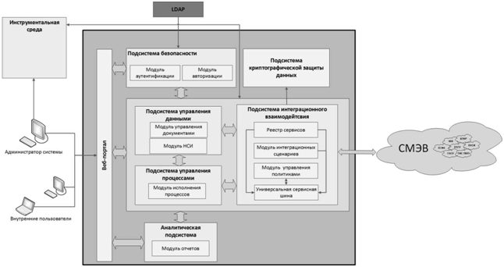
1. Архитектура Системы
Ядро Системы построено на следующих продуктах и технологиях:
- Java версии 1.7,
- PostgreSQL 9.3,
- Универсальная фронт-офисная система,
- Oracle SOA Suite,
- Oracle Unified Business Process Management Suite,
- ApacheTomEE 1.7.3,
- LifeRayPortal 6.1.
Система создана с использованием клиент-серверной архитектуры, доступ к функционалу Системы и данным осуществляется с использованием технологии «тонкий клиент». Тонкий клиент в компьютерных технологиях — компьютер или программа-клиент в сетях с клиент-серверной или терминальной архитектурой, который переносит все или большую часть задач по обработке информации на сервер.

В Системе предусмотрена расширяемая ролевая модель доступа пользователей как на уровне интерфейса и функциональных блоков, так и отдельных их элементов. Способы и средства связи для информационного обмена между компонентами Системы
В качестве протокола взаимодействия между компонентами Системы на транспортно-сетевом уровне используется протокол TCP/IP.
Для организации информационного обмена между компонентами Системы используются специальные протоколы прикладного уровня, такие как http, soap.

Информационный обмен между компонентами Системы
Информационный обмен между компонентами Системы осуществляется без вмешательства пользователя и без повторного ручного ввода информации.
Информационный обмен между компонентами Системы и клиентскими приложениями осуществляется по локальной сети и по сети Интернет.

Режимы функционирования Системы
Система функционирует в следующих режимах:
- штатный режим, при котором обеспечивается выполнение задач в объеме, предусмотренном настоящим техническим заданием;
- сервисный режим, используемый для проведения обслуживания, реконфигурации и доработки программных средств Системы новыми компонентами;
- аварийный режим работы.
Режимы функционирования и технического обслуживания являются штатными режимами работы Системы, пускового режима не предусмотрено.
В штатном режиме функционирования Система должна обеспечивать следующий режим работы: работу пользователей в режиме – 24 часа в день, 7 дней в неделю (24х7).
В сервисном режиме Система обеспечивает возможность проведения следующих работ:
- техническое обслуживание;
- модернизацию аппаратно-программного комплекса;
- устранение аварийных ситуаций.
Система переходит в аварийный режим при возникновении нештатной ситуации и невозможности штатной работы. В случае перехода Системы в аварийный режим, обслуживающему персоналу необходимо перевести Систему в сервисный режим.
Функционирование Системы при отказах и сбоях серверного общесистемного и специального программного обеспечения и оборудования, в том числе структурных узлов Системы, не предусматривается.
Общее время проведения профилактических работ не должно превышать 5% от общего времени работы Системы в штатном режиме (24 часа в месяц).

Диагностирование Системы
Для обеспечения высокой надежности функционирования Системы в целом и её отдельных компонентов обеспечивается выполнением требований по диагностированию ее состояния.

Диагностирование Системы осуществляется штатными средствами, входящими в комплект поставки программного обеспечения. Сохранности информации при авариях
В Системе предусмотрено автоматическое восстановление обрабатываемой информации в следующих аварийных ситуациях:
- программный сбой при операциях записи-чтения;
- разрыв связи с клиентской программой (терминальным устройством) в ходе редактирования/обновления информации.
В Системе предусмотрена возможность ручного восстановления обрабатываемой информации из резервной копии в следующих аварийных ситуациях:
- физический выход из строя дисковых накопителей;
- ошибочные действия обслуживающего персонала.
В Системе предусмотрено автоматическое восстановление работоспособности серверной части Системы в следующих ситуациях:
- штатное и аварийное отключение электропитания серверной части;
- штатная перезагрузка Системы и загрузка после отключения;
- программный сбой общесистемного программного обеспечения, приведший к перезагрузке Системы.

Информационное обеспечение Системы
Система создана с использованием реляционных баз данных, обеспечивающих реализацию встроенных механизмов построения индексов и контроля целостности данных.
СУБД реализована с учетом следующих требований:
- СУБД имеет открытый исходный код;
- высокая производительность при работе с данными;
- простая интеграция с большинством программных продуктов;
- высокая надежность и масштабируемость;
- использование языка запросов SQL.
- поддержка реляционной или объектно-реляционной модели базы данных;
- поддержка технологии клиент-сервер;
- поддержка многопроцессорной архитектуры;
- наличие средств создания индексов и кластеров данных;
- автоматическое восстановление базы данных;
- совместимость с различными операционными системами серверов БД;
- поддержка сетевых протоколов TCP/IP;
- наличие средств администрирования с графическим интерфейсом пользователя;
- возможность контроля доступа к данным;
- централизованное управление учетными записями пользователей;
- оптимизация запросов.

Защита данных от разрушений при авариях и сбоях в электропитании Системы
Защита данных от утраты или нарушения целостности осуществляется Системой в следующих образом
- при сбоях в электропитании серверного оборудования – средствами СУБД, обеспечивающей сохранность данных в состоянии на момент последней завершенной транзакции;
- при авариях, приведших к невозможности восстановления данных с сервера СУБД – использованием процедур резервного копирования баз данных Системы и хранения резервных копий на съемном носителе.
Дополнительные требования к защите данных от разрушений при авариях и сбоях в электропитании Системы не предъявлялись.

Процедура придания юридической силы документам, продуцируемым техническими средствами Системы
Процедура придания юридической силы документам, продуцируемым техническими средствами Системы, реализована в соответствии с требованиями ГОСТ 6.10.4

Регламенты и объемы резервного копирования и архивирования данных
Резервное копирование информации осуществляется в двух режимах:
- создание полной копии базы данных;
- сохранение изменений, внесенных со времени создания последней архивной копии (архивные копии log-файлов).
Периодичность и очередность этих операций определяются отдельным распоряжением, а также политикой резервного копирования информации и положением по категорированию информационных ресурсов.

Требования к услугам по развитию системы

Общие требования к оказанию услуг по развитию Системы
В рамках оказания услуг по проектированию доработок Системы Исполнитель обязан выполнить проектирование технических решений по доработке существующей функциональности Системы в части развития:
- подсистемы интеграционного взаимодействия;
- подсистемы управления процессами;
- подсистемы управления данными.
При оказании услуг по развитию Системы в соответствии с требованиями РД 50-680–88 «Методические указания. Автоматизированные системы. Основные положения.» при создании и модернизации автоматизированных систем (далее – АС) Исполнитель должен руководствоваться принципами системности, развития (открытости), совместимости, стандартизации (унификации) и эффективности.
Принцип системности. При декомпозиции должны быть установлены такие связи между структурными элементами Системы, которые обеспечивают цельность дорабатываемой Системы и ее взаимодействие со смежными АС.
Принцип развития (открытости).Исходя из перспектив развития объекта автоматизации, Система должна модернизироваться с учетом возможности пополнения и обновления функций и состава Системы с сохранением существующей функциональности.
Принцип стандартизации (унификации).При оказании услуг по развитию Системы должны быть применены типовые, унифицированные и стандартизованные элементы, проектные решения, пакеты прикладных программ, комплексы, компоненты, в том числе унифицированное базисное ПО ИВИС.
Принцип эффективности. Услуги по развитию Системы должны обеспечить достижение соотношения между затратами на доработку Системы и целевыми эффектами, описанными в Разделе 2.2.
Развитие Системы должна осуществляться с учетом сохранения:
- возможности модернизации и улучшения компонентов и функций Системы, добавления новых компонент и функций в Систему.
- возможности типизации процессов обработки документов и самих документов, с целью унификации внутриведомственного и межведомственного информационного взаимодействия в процессе предоставления государственных услуг и выполнения государственных функций.
- возможности масштабирования Системы при увеличении нагрузки на Систему, объемов информации и числа пользователей, последующему расширению функциональности.
ППО Системы не должно использовать недокументированные возможности СПО и используемых технических средств, что позволит впоследствии адаптировать Систему к их новым версиям и модификациям.
При оказании услуг по развитию Системы Исполнитель должен обеспечить патентную чистоту программного комплекса и его частей в отношении патентов, действующих на территории Российской Федерации.
Реализация технических, программных, организационных и иных решений, предусмотренных при развитии Системы не должна приводить к нарушению авторских и смежных прав третьих лиц.
Патентная чистота программного комплекса и его частей должна быть обеспечена в отношении патентов, действующих на территории Российской Федерации.
Реализация технических, программных, организационных и иных решений, предусмотренных проектом Системы не должна приводить к нарушению авторских и смежных прав третьих лиц.
При использовании в составе Системы программ для ЭВМ, разработанных третьими лицами, условия, на которых передается право на использование (исполнение) этих программ, не должны накладывать ограничений, препятствующих использованию Системы по ее прямому назначению, предусмотренному настоящим ТЗ, и позволять Государственному заказчику осуществлять изготовление экземпляров и переработку Системы для собственных нужд без дополнительного согласия правообладателя. Государственному заказчику передаются исходные коды Системы.
Исключительные права на программы для ЭВМ, вновь созданные Исполнителем в рамках Государственного контракта, принадлежат Государственному заказчику.
Взаимодействие пользователей с Системой должно осуществляться с помощью веб-браузеров по протоколу http или https. Навигационные элементы должны быть выполнены в удобной для пользователя форме. Средства редактирования информации должны удовлетворять принятым соглашениям в части использования функциональных клавиш, режимов работы, поиска, использования оконной Системы. Ввод-вывод данных Системы, прием управляющих команд и отображение результатов их исполнения должны выполняться в интерактивном режиме. Интерфейс должен соответствовать современным эргономическим требованиям и обеспечивать удобный доступ к основным функциям и операциям Системы.
Интерфейс должен быть рассчитан на преимущественное использование манипулятора типа «мышь», то есть управление Системой должно осуществляться с помощью набора экранных меню, кнопок, значков и т. п. элементов. Клавиатурный режим ввода должен использоваться главным образом при заполнении и/или редактировании текстовых и числовых полей экранных форм.
Все надписи экранных форм, а также сообщения, выдаваемые пользователю (кроме системных сообщений) должны быть на русском языке.
Система должна обеспечивать корректную обработку аварийных ситуаций, вызванных неверными действиями пользователей, неверным форматом или недопустимыми значениями входных данных. В указанных ранее случаях Система должна выдавать пользователю соответствующие сообщения, после чего возвращаться в рабочее состояние, предшествовавшее неверной (недопустимой) команде или некорректному вводу данных.
Дополнительные требования не предъявляются:
- к сервисной аппаратуре и стендам для проверки элементов системы;
- к особым условиям эксплуатации;
- к сертификации Системы, ее компонентов;
- к электронным учебным курсам;
- в части математического обеспечения Системы требования к составу, области применения (ограничения) и способам использования в Системе математических методов и моделей, типовых алгоритмов и алгоритмов, подлежащих разработке, дополнительные требования;
- к необходимости согласования вновь разрабатываемых программных средств с фондом алгоритмов и программ.
Технические средства, необходимые для размещения разрабатываемого решения, предоставляются Заказчиком.
Исполнитель должен разработать предложение по размещению системы, исходя из заданных параметров производительности, доступности и информационной безопасности. Предложение по размещению в части требуемых мощностей должно быть обосновано результатами нагрузочного тестирования, результаты которых Исполнитель должен включить в документ «Технические средства, необходимые для размещения разрабатываемого решения».
При оказании услуг по развитию Системы должно быть обеспечено сохранение существующих данных и документов. Замена и обновление компонентов системы, связанных с хранением данных и документов, должно сопровождаться переносом данных в новые или измененные компоненты соответственно. После переноса данных доступ пользователей к данным должен быть ограничен до момента проведения и прохождения проверки на целостность миграции данных. Процесс миграции данных должен быть завершен до начала предварительных и нагрузочных испытаний системы и обеспечиваться в соответствии с документом «Программа миграции данных системы», разрабатываемым на этапе обследования. Состав данных для миграции уточняется после обследования Центрального аппарата и территориальных управлений Заказчика.
Допускается размещение отдельных параметров конфигурации Системы, не подлежащих модификации в ходе ее нормального функционирования и обслуживания, во внешних конфигурационных файлах.
Система должна обеспечивать первичный контроль вводимых данных на соответствие формальным правилам: проверка типов, размерности, допустимости значений.
Система должна ежедневно сохранять имеющиеся данные, достаточные для полного восстановления работоспособности, в удаленном хранилище в сертифицированном центре обработки данных, находящемся на территории России.
Все экранные формы, выходные формы, инструкции по работе, вся документация должны быть выполнены на русском языке. Исключения могут составлять только системные сообщения, не подлежащие русификации.
Закупка программных средств не предусмотрена.
Архитектура изменений Системы, предлагаемая в рамках развития бизнес-логики Системы, должна иметь следующие свойства:
- функционировать под управлением любых ОС семейства UNIX / Linux, а также MS Windows;
- быть совместимой с промышленными СУБД с открытыми кодами;
- содержать набор визуальных элементов для быстрого построения удобных интерфейсов пользователя;
- быть оптимизированной для оперативной автоматизированной установки обновлений с нулевым временем простоя;
Доступ ко всем функциям Системы должен осуществляться с любого рабочего места, оборудованного необходимыми каналами связи с помощью WEB-браузера (Firefox Mozilla 25.0 и выше, Google Chrome 25.0 – 42.0).
Система должна позволять визуализацию разработанных в ней отчетов в экранной форме, а так же и обеспечивать выгрузку в файл приложений MS Office или PDF-формат.

Требования к развитию Системы в части приема оплаты с ЕПГУ
Для государственных услуг Россельхознадзора, представленных в электронном виде на ЕПГУ и по которым в соответствии с требованиями законодательства РФ предусмотрена оплата государственной пошлины требуется реализовать комплекс работ, обеспечивающих прием оплаты с ЕПГУ.
Государственные услуги, требующие оплаты государственной пошлины:
- Лицензирование производства лекарственных средств для ветеринарного применения;
- Лицензирование фармацевтической деятельности, осуществляемой в сфере обращения лекарственных средств для ветеринарного применения;
- Государственная регистрация лекарственных препаратов для ветеринарного применения.
- Выдача заключения о соответствии производителя лекарственных средств для ветеринарного применения требованиям правил надлежащей производственной практики.
Система на основе заявления по указанным выше государственным услугам должна автоматически формировать начисления ГИС ГМП.
Система должна реализовывать бизнес-процесс и поддерживать статусную модель заявления с ожиданием оплаты и отправкой на ЕПГУ уведомления о необходимости оплаты государственной пошлины по указанному заявлению.
При квитировании начисления и платежей ГИС ГМП относящихся к определенному заявлению система должна автоматически переводить заявление в статус «Оплачено».

Требования к развитию Системы в части процессов взаимодействия с ГИС ГМП
В рамках существующих процессов по взаимодействию с ГИС ГМП необходимо выполнить следующие доработки:
- Скорректировать документы под форматы взаимодействия ГИС ГМП версии 1.16.3
  - Добавить возможность указания частичной оплаты суммы начисления (скидка) и условия ее применения, в документе начисление.
  - Добавить реализацию новых контролей документов.
  - Добавить реализацию уточненных масок ввода элементов в документах «Начисление», «Запрос платежей и квитанций», «Запрос квитирования».
  - Добавить реализацию нового идентификатора плательщика - номера мобильного телефона - в документах «Начисление» и «Запрос платежей и квитанций».
  - Добавить реализацию контейнера «Payments» для обеспечения возможности запроса на экспорт сущностей из ГИС ГМП (платежей, квитанций) по списку УИП.
- Добавить следующие функциональные возможности:
  - Печать реестров начислений, платежей и квитанций по установленной форме.
  - Настраиваемая фильтрация документов (по ФИО (или логину) ответственного лица, статусу, ТУ).
  - Контроль кода ОКТМО в начислении на заполненность в соответствии со справочником ФИАС.
  - Создание документов на основе шаблона или существующего документа.
  - Отображение дополнительных реквизитов в документах «Начисление», «Платеж», «Квитанция».
  - Ведение архива документов.
  - Отображение причины ошибки отправки документов, с описанием на русском языке.
  - Автоматический прием платежей и квитанций (до успешного завершения).

Требования к развитию Системы в части обеспечения интеграции с ФГИС «Аргус-Фито»
В Системе необходимо реализовать документы и бизнес-процессы, которые обеспечат предоставление государственной услуги по выдаче фитосанитарных сертификатов и карантинных сертификатов на ЕПГУ. Услуга должна реализоваться посредством интеграции с ЕПГУ и ФГИС «Аргус-Фито».
Требования к реализации:
- Формирование заявлений должно осуществляться заявителем в личном кабинете ЕПГУ.
- Система должна обеспечивать получение заявления с ЕПГУ и первичный контроль информации в заявлении.
- Система должна предоставлять пользователю (сотруднику Россельхознадзора) возможность сформировать межведомственные запросы на основе данных заявления.
- В Системе должны быть реализованы справочники, необходимые для оказания услуги.
- Для принятия решения по заявлению Система должна осуществлять взаимодействие с ФГИС «Аргус-Фито». Программный интерфейс взаимодействия Системы с ФГИС «Аргус-Фито» предоставляет Заказчик.
- Система должна информировать заявителя на ЕПГУ о состоянии процесса оказания государственной услуги.
- Решение по заявлению должно передаваться в «Личный кабинет» заявителя на ЕПГУ.

Требования к развитию подсистемы интеграционного взаимодействия Системы в части перевода и реализации новых межведомственных взаимодействий на СМЭВ 3
План перехода на предоставление сведений находящихся в распоряжении федеральных органов исполнительной власти и государственных внебюджетных фондов Российской Федерации с использованием единого электронного сервиса Единой системы межведомственного электронного взаимодействия (СМЭВ) в соответствии с Методическими рекомендациями по работе в СМЭВ версии 3.хх предусматривает перевод ряда сведений(сервисов) на СМЭВ 3.
В рамках оказания настоящих услуг, требуется провести анализ вопроса адаптации Системы к переходу в 2017 году прочих федеральных ведомств на предоставление сведений от ФОИВ с использованием единого электронного сервиса Системы межведомственного электронного взаимодействия (СМЭВ) в соответствии с Методическими рекомендациями по работе в СМЭВ версии 3.хх. На основании проведенного анализа, для выявленных видов сведений, должна быть обеспечена возможность направления запросов по актуальным методическим рекомендациям СМЭВ.
Требуется реализовать/перевести на использование СМЭВ3 запрос/предоставление следующих видов сведений у ведомств:
Росреестр:
- Выписка из Единого государственного реестра недвижимости о содержании правоустанавливающих документов;
- Выписка из Единого государственного реестра недвижимости об объекте недвижимости (здании, сооружении, земельном участке, предприятии как имущественном комплексе, помещении, объекте незавершенного строительства, едином недвижимом комплексе);
- Выписка об основных характеристиках и зарегистрированных правах на объект недвижимости (здании, сооружении, земельном участке, предприятии как имущественном комплексе, помещении, объекте незавершенного строительства, едином недвижимом комплексе);
- Кадастровый план территории;
- Выписка из Единого государственного реестра недвижимости о кадастровой стоимости объекта недвижимости;
- Выписка из Единого государственного реестра недвижимости о зарегистрированных договорах участия в долевом строительстве;
- Выписка о дате получения органом регистрации прав заявления о государственном кадастровом учете и (или) государственной регистрации прав и прилагаемых к нему документов;
- Выписка из Единого государственного реестра недвижимости о признании правообладателя недееспособным или ограниченно дееспособным;
- Выписка о правах отдельного лица на имевшиеся (имеющиеся) у него объекты недвижимости;
- Выписка из Единого государственного реестра недвижимости о переходе прав на объект недвижимости;
ФНС:
- Сведения об органе, зарегистрировавшем иностранную организацию, регистрационном номере и адресе местонахождения в стране инкорпорации;
- Сведения о постановке на учет и (или) снятии с учета российской или иностранной организации в налоговом органе по месту нахождения ее обособленного подразделения;
Рособрнадзор:
- Выписка из реестра организаций, осуществляющих образовательную деятельность по имеющим государственную аккредитацию образовательным программам;
- Выписка из сводного реестра лицензий на осуществление образовательной деятельности;
Росводресурсы:
- Сведения о водном объекте, содержащемся в государственном водном реестре;

ФТС:
- Предоставление информации для осуществления карантинного фитосанитарного контроля в пунктах пропуска через государственную границу Российской Федерации;
- Предоставление информации для осуществления ветеринарного контроля в пунктах пропуска через государственную границу Российской Федерации;
- Сервис предоставления сведений о результатах ветеринарного контроля после осмотра/досмотра;
- Сервис получения сведений карантинного фитосанитарного контроля

МВД:
- Сведения о регистрации иностранного гражданина или лица без гражданства по месту жительства;
- Сведения о регистрации по месту жительства гражданина Российской Федерации;
- Сведения о выдаче иностранному гражданину или лицу без гражданства разрешения на временное проживание;
- Сведения о выдаче иностранному гражданину или лицу без гражданства вида на жительство.

Межведомственные взаимодействия адаптируются к СМЭВ 3 только при наличии соответствующих видов сведений в СМЭВ 3.Заказчик обеспечивает организационные мероприятия по своевременному согласованию предоставления доступа к видам сведений со стороны ведомств – поставщиков видов сведений.

Требования к развитию Системы в части оказания государственных услуг
В рамках настоящих услуг Исполнитель обязан настроить предоставление с использованием Системы в соответствии с актуальными НПА, регламентирующими их предоставление, следующих услуг:
- «Выдача фитосанитарных сертификатов и (или) карантинных сертификатов»
с использованием Системы, опираясь на «Требования к развитию Системы в части обеспечения интеграции с ФГИС «Аргус-Фито»», описанные в п. 5.1.4
- «Выдача заключения о соответствии производителя лекарственных средств для ветеринарного применения требованиям правил надлежащей производственной практики» с использованием Системы.

Требования к развитию Системы в части открытого доступа к реестру лицензий
Центральный аппарат Россельхознадзора, а также подведомственные Территориальные управления, в рамках осуществления своей деятельности, формируют реестр выданных лицензий по лицензированию производства лекарственных средств для ветеринарного применения, а также фармацевтической деятельности, осуществляемой в сфере обращения лекарственных средств для ветеринарного применения – реестр лицензий.
В рамках настоящих услуг Исполнитель должен реализовать подсистему открытого доступа к реестру лицензий (ОДР), выданных Заказчиком и его территориальными подразделениями, в сети Интернет. Открытая часть реестра лицензий является частью реестра лицензий Россельхознадзора, доступ к которой предоставляется для любого пользователя сети Интернет. В целях обеспечения безопасности данных реестра лицензий, ОДР реализуется в виде отдельного независимого ресурса.

Доступ к системе предоставляется на следующих принципах:

- Подсистема ОДР должна предоставлять возможность публикации записей реестров в сети Интернет в виде, доступном для просмотра человеком.
- Публикуемые сведения должны быть доступны по постоянной гиперссылке, без авторизации, любому пользователю сети Интернет.
- Синхронизация данных между подсистемой ОДР и реестром лицензий Россельхознадзора должна осуществляться в двух режимах: автоматическом (раз в сутки) и ручном по требованию пользователя (сотрудника Россельхознадзора). В обоих случаях используется инкрементальное обновление данных, т.е. обновляются данные, измененные с момента последней синхронизации.

- Подсистема ОДР должна поддерживать поиск по ключевым атрибутам записи реестра:
  - Заявитель
  - Номер лицензии
  - Регион осуществления деятельности
  - Тип заявителя
  - Наименование ОПФ
  - Лицензирующий орган
  - ИНН
  - Вид деятельности
  - Дата выдачи
- Подсистема ОДР должна обеспечивать сортировку записей реестра по атрибутам:
  - Заявитель
  - Лицензирующий орган
  - Дата выдачи
  - Вид деятельности
Подсистема ОДР должна обеспечивать вывод на печать в формате HTML отобранных фильтром записей реестра.

Требования к развитию Системы в части обеспечения интеграции с ФГИС «Цербер»
В Системе необходимо реализовать документы и бизнес-процессы, которые обеспечат возможность получения сведений из единого государственного реестра недвижимости, для актуализации реестра хозяйствующих субъектов в ФГИС «Цербер».

Требования к реализации:
- Система должна обеспечить формирование запроса в Росреестр.
- Система должна обеспечить отправку запроса по форматам СМЭВ3 в Росреестр, получение данные ответа от Росреестра
- При получении ответа из Росреестра, Система должна обеспечить возможность направления ответа в ФГИС «Цербер».
- Web-cервис для приема данных ответа должен быть предоставлен Заказчиком.

Требования к оказанию услуг по техническому сопровождению СИСТЕМЫ
Исполнитель обязан предоставить техническое сопровождение (поддержку) пользователей РСХН по вопросам эксплуатации Системы на весь период, указанный в подпункте 2.1Таблицы .4. Состав результатов оказания услуг. В рамках сопровождения Исполнитель обязан осуществлять прием, регистрацию сообщений от пользователей Системы (далее обращения), и предоставлять решение по ним. Регистрация сообщений осуществляется следующими способами:
- по телефону;
- по электронной почте.
Исполнитель должен принимать и регистрировать обращения в период с 9:00 по 18:00 по местному времени пользователя. При регистрации обращений назначается идентификатор, определяется критичность обращения. В случае если для предоставления решения нет необходимости заменять программные элементы или модули Системы, то регламентное время решения обращений в зависимости от их критичности должно составлять:
2. Регламентное время решения обращений в зависимости от их критичности.
Критичность обращения | Описание причины обращения. | Время первичного реагирования. | Время предоставления решения
Высокий | Полный отказ работоспособности Системы, в результате которого невозможно выполнение основных функций пользователями в Системы. | 4 часа | 8 раб.часов
Средний | Сбои в системе, которые приводят к невозможности выполнения отдельных функций в Системе в регламентные сроки. При этом не существует альтернативных способов решения. | 4 раб.часа | 16 раб.часов
Низкий | Сбои в системе, которые приводят к невозможности выполнения отдельных функций пользователями в Системе в регламентные сроки. При этом существуют альтернативные способы продолжить работу.  Запросы на консультации от пользователей системы. | 8 раб.часов | 40 раб.часов
За рабочее время принимается период с 9:00 до 18:00 по часовому поясу UTC+03:00.
В случаях, когда предоставление решения возможно только с заменой элементов или модулей Системы, то регламентный срок предоставления решения увеличивается на соответствующий срок изготовления и поставки этих элементов или модулей их поставщиком Исполнителю.
В случаях, когда предоставление решения возможно только при помощи замены или ремонта аппаратного или системного программного обеспечений, то Исполнитель обязан в течение 1 (одного) рабочего дня уведомить Заказчика о такой необходимости в письменной форме.
В состав выполняемых Исполнителем мероприятий для решения обращений, должны входить:
- Оказание консультаций пользователям Системы по вопросам функционирования Системы;
- Оказание методологической помощи пользователям Системы;
- Анализ и предоставления временного либо постоянного решения по инцидентам, связанным с функционированием Системы и ее составных частей.
В целях снижения вероятности появления инцидентов и обеспечения штатной работоспособности Системы Исполнитель обязан выполнить:
- Поддержание работоспособности и доступности функций Системы на уровне, указанном в данном разделе;
- Проведение мониторинга и профилактических работ по программным элементам, модулям и подсистемам Системы, направленных на поддержание работоспособности Системы в целом.
- Консультации по приобретению аппаратных средств для нужд Заказчика в рамках эксплуатации Системы;
- Установка обновлений программных элементов, модулей и подсистем Системы в целях обеспечения работоспособности Системы в целом.
Исполнитель обязан еженедельно направлять Заказчику отчет по зарегистрированным заявкам на техническое сопровождение (техническую поддержку) по электронной почте.

Исполнитель обязан предоставить Заказчику серверные и дисковые ресурсы для проведения регрессионного, нагрузочного и интеграционного тестирования прикладного программного обеспечения Системы (далее – «Площадка») на весь период, указанный в подпункте 2.1Таблицы .4. Состав результатов оказания услуг.
Предоставленные Исполнителем серверные и дисковые ресурсы предназначены для размещения на них программного обеспечения Системы. Характеристики предоставляемого Исполнителем оборудования должно быть не хуже приведенных в Таблице 3. Суммарные характеристики Площадки.
3. Суммарные характеристики Площадки
Имя сервера | Назначение | Тип ЦПУ | Кол-во Ядер ЦПУ | Объем ОЗУ (ГБ) | Объем дискового пространства (ГБ) | Производительность дисковой подсистемы (IOPS)
rshn-prp-tomee-ufos | УФОС Liferay (WSRP producer) | x86_64 | 4 | 10 | 60 | 5000
rshn-prp-liferay-portal | Liferay portal (WSRP consumer) | x86_64 | 2 | 8 | 50 | 5000
rshn-prp-bpm | Oracle BPM/SOA | x86_64 | 4 | 16 | 58 | 5000
rshn-prp-irs-ftp | FTP для инфраструктурного хранилища | x86_64 | 2 | 2 | 30 | 5000
rshn-prp-db | Oracle DB + Postgres DB | x86_64 | 4 | 8 | 68 | 5000
rshn-prp-osb | Oracle Service Bus | x86_64 | 4 | 16 | 58 | 5000
rshn-prp-oid | Oracle Identity Management (OID) | x86_64 | 2 | 8 | 48 | 5000
rshn-prp-crypto | Криптосервер + КриптоПро | x86_64 | 1 | 4 | 40 | 5000
opora-dome-dj1 | Купол.OpenDJ | x86_64 | 2 | 4 | 40 | 5000
opora-dome-srv1 | Купол.OpenAM+Купол.OpenIDM | x86_64 | 2 | 4 | 20 | 5000
opora-dome-sso1 | Вынесенный агент Купол | x86_64 | 1 | 2 | 10 | 5000
opora-dome-db1 | Сервер БД для ПОИБ | x86_64 | 1 | 2 | 10 | 5000
rshn-prp-term | Тестовый портлет "Аналитика" | x86_64 | 1 | 3 | 30 | 5000
Итого: |  |  | 30 | 87 | 522 | 5000

Исполнителем должны быть разработаны / актуализированы сценарии/ скрипты средствами программного обеспечения HP Load Runner для проведения автоматизированного тестирования Системы на Площадке:
- регрессионного тестирования для проверки текущего функционала.
- нагрузочного тестирования для проведения проверки работоспособности ИТ-системы с учетом одновременной работы, количества пользователей, указанного в показателях назначения.
- интеграционного тестирования для проверки функционала, при необходимости с учетом эмуляции интеграции с другими ИТ-системами или подсистемами, а также внешними Системами.
Исполнитель запрашивает документацию для проведения тестирования версий/патчей у Заказчика.
После получения документации по тестированию Исполнитель на их основе записывает скрипты тестирования средствами ПО HP LoadRunner (или иным на усмотрение Исполнителя, но в этом случае Исполнитель должен согласовать это ПО с Заказчиком через 2 (два) рабочих дня после получения документации) для проведения автоматизированного тестирования ППО.
Автоматизированное тестирование включает в себя:
• регрессионное тестирование ППО ИВИС для проведения проверки текущего функционала ППО ИВИС.
• нагрузочное тестирование ППО ИВИС для проведения проверки работоспособности ИТ-системы с учетом одновременной работы, количества пользователей, указанного в показателях назначения.
• интеграционного тестирования ППО ИВИС для проверки функционала, при необходимости с учетом эмуляции интеграции, выполняемой Исполнителем, с другими ИТ-системами или подсистемами, а также внешними Системами.

Исполнитель обязан выполнить установку настройку всех подсистем ППО ИВИС на Площадке, список серверов приведен в Таблице 3. Суммарные характеристики Площадки.
Исполнителем должно быть проведено регрессионное, нагрузочное и интеграционное тестирование средствами программного обеспечения HP Load Runner с применением разработанных сценариев/скриптов тестирования по заявке от Заказчика.
Исполнитель обязан фиксировать в ошибки и недостатки, выявленные и зафиксированные в ходе проведения тестирования посредством регистрации Заявок и оперативно устранить причины ошибок и недостатки.
В заявке должно быть указано,
– номер версии,
– тип испытания,
– Дополнительные сведения, специфичные для типа испытания, например:
– Для нагрузочного тестирования:
o целевые показатели критичных параметров производительности которые должны быть проконтролированы,
o количестве пользователей,
o транзакций в единицу времени,
– для регрессионного тестирования:
o зависимые подсистемы ИВИС,
o зависимая функциональность в тестируемой подсистеме.
Результаты тестирования фиксируются и передаются Заказчику в виде отчета.

Состав и содержание Услуг по развитию и техническому сопровождению Системы
Перечень услуг, результатов, предусмотренные контрактом, сроки оказания услуг приведены в Таблице 4 «Состав результатов оказания услуг» настоящего ТЗ
4. Состав результатов оказания услуг
Наименование  услуги | Результаты, предусмотренные государственным контрактом | Срок оказания услуг | Срок исполнения этапа*
- Услуги по развитию Системы
1.1 Услуги по проектированию доработок ППО Системы (этап № 1)
1.1.1. Услуги по проектированию доработок Системы | Должно быть осуществлено проектирование доработок Системы и должны быть предоставлены следующие отчётные документы:  1)Актуализированная «Пояснительная записка к технорабочему проекту», 1 экз.;  2)Документ «Методика миграции существующих данных», 1 экз.;  3)Документ «Технические средства, необходимые для размещения разрабатываемого решения», 1 экз. | В течение 20 (двадцати) календарных дней с даты заключения Государственного контракта | В течение 50 (пятидесяти) календарных дней с даты заключения Государственного контракта
1.2. Услуги по доработке ППО Системы и обеспечению проведения испытаний (этап № 2)
1.2.1. Услуги по доработке ППО Системы | Должна быть доработанная в полном объеме Система, готовая к опытной эксплуатации, 1 шт. | С даты подписания Государственным заказчиком Акта сдачи-приемки оказанных услуг по отдельному этапу № 1 исполнения Контракта по 10.11.2017 | С даты подписания Государственным заказчиком Акта сдачи-приемки оказанных услуг по отдельному этапу № 1 исполнения Контракта по 28.12.2017
1.2.2. Услуги по актуализации эксплуатационной документации на Систему | Должна быть осуществлена актуализация эксплуатационной документации на Систему и должны быть предоставлены следующие отчётные документы:  1)Комплект актуализированной эксплуатационной документации на Систему в составе:  - Руководство пользователя Системы, 1 экз.;  - Руководство администратора Системы, 1 экз. | С 11.11.2017 по 17.11.2017
1.2.3. Проведение предварительных испытаний | Должны быть проведены предварительных испытаний и предоставлены следующие отчётные документы:  1)Документ «Программа и методика проведения предварительных испытаний Системы», 1 экз.;  2)Акт передачи Системы для проведения предварительных испытаний, 2 экз.;  3)Документ «Программа опытной эксплуатации», 1 экз. | С 18.11.2017 по 24.11.2017
1.2.4.Опытная эксплуатация | Должна быть проведена опытная эксплуатации в соответствии с Программой опытной эксплуатации и должны быть предоставлены следующие отчётные документы:  - Документ «Отчёт о проведении опытной эксплуатации», 1 экз. | С 25.11.2017 по 01.12.2017
1.2.5. Проведение приёмочных испытаний | Должны быть проведены приемочные испытания в соответствии с Программой и методикой приёмочных испытаний и предоставлены следующие отчётные документы:  - Документ «Программа и методика приемочных испытаний», 1 экз.;  - Акт передачи Системы для проведения приемочных испытаний, 2 экз.;  - Проект акта о вводе в промышленную эксплуатацию, 2 экз. | С 02.12.2017 по 08.12.2017
2.Услуга по техническому сопровождению Системы (этап № 3)
2.1. Оказание услуги по техническому сопровождению Системы | Должны быть оказаны услуги по техническому сопровождению Системы (в соответствии с требованиями раздела 6 настоящего технического задания). | Услуга должна оказываться в течение 75 (семьдесят пять) календарных дней с даты заключения Государственного контракта. | С даты заключения государственного контракта по 29.12.2017

* Каждый этап Контракта включает:
- исполнение Исполнителем обязательств, которые относятся к Исполнителю и соответствующему этапу;
- исполнение Государственным заказчиком обязательств, которые относятся к Государственному заказчику и соответствующему этапу, в том числе осуществление приемки отдельных этапов оказания услуги (ее результатов по каждому этапу), включающей проведение экспертизы этапа исполнения Контракта, и проведение оплаты этапа исполнения Контракта.

Порядок контроля и приемки системы

Виды, состав, объем и методы испытаний системы и ее составных частей
Испытания должны быть организованы и проведены в соответствии с ГОСТ 34.603 «Информационная технология. Виды испытаний автоматизированных систем».
Должны быть проведены следующие виды испытаний:
- предварительные испытания;
- опытная эксплуатация (ОЭ);
- приемочные испытания.
Объем и методы предварительных и приемочных испытаний определяются соответствующей Программой и методикой испытаний (ПиМИ).
Программа и методика приемочных испытаний разрабатывается с учетом результатов опытной эксплуатации, при этом проверки ИС в части не устраненных высококритичных недостатков реализации ИС, выявленных в процессе опытной эксплуатации, выносятся в специальный раздел ПиМИ.

Порядок выполнения доработок и устранения допущенных исполнителем ошибок, которые выявлены на стадии приемки
Недостатки и ошибки в реализации Системы, выявленные в ходе проведения испытаний, должны быть устранены Исполнителем в рамках оказания услуг по Государственному контракту. Порядок устранения замечаний и реализации рекомендаций комиссии должен быть определен в документах «Программа и методика испытаний» и «Программа опытной эксплуатации».

Требования по составу и содержанию УСЛУГ по подготовке объекта автоматизации к вводу системы в действие

Изменения, которые необходимо осуществить в объекте автоматизации

Создание условий функционирования объекта автоматизации, при которых гарантируется соответствие создаваемой системы требованиям, содержащимся в настоящем техническом задании
Силами Заказчика и Пользователя в срок до начала опытной эксплуатации должны быть решены организационные вопросы по взаимодействию со смежными системами.
К данным организационным вопросам относятся:
- организация доступа к базам данных;
- определение регламента взаимодействия;
- выделение ответственных специалистов со стороны Заказчика для взаимодействия с проектной командой по вопросам взаимодействия.
Должна быть проведена актуализация базовых справочников и реестров на основе нормативных документов и методических материалов Заказчика.

Услуги по консультации должностных лиц Заказчика
Услуги по консультации работников Заказчика должны оказываться по всем вопросам, заданным работниками Заказчика и связанным с развитием Системы, по мере возникновения таких вопросов и основаны, в том числе на практических аспектах работы с Системой, на реальных примерах. Исполнитель должен оказать консультации должностным лицам Заказчика в объеме достаточном, для практического использования Системы последними. Ограничение по количеству консультаций не установлено.
Услуги по консультации должностных лиц Заказчика подлежат оказанию в очной форме.

Требования к документированию
Техническая и эксплуатационная документация на Систему (далее – документы на Систему) должна быть разработана в составе, указанном в разделе 7, а именно:
- техническая документация на Систему, в составе следующих документов:
  - «Пояснительная записка к технорабочему проекту»;
  - «Методика миграции существующих данных»;
  - «Технические средства, необходимые для размещения разрабатываемого решения»;
- эксплуатационная документация на Систему, в составе следующих документов:
  - «Руководство пользователя»;
  - «Руководство администратора»;
  - «Программа и методика проведения предварительных испытаний Системы»;
  - «Программа опытной эксплуатации»;
  - «Программа и методика проведения приемочных испытаний».

При подготовке документов на Систему Исполнитель должен руководствоваться требованиям комплекса стандартов и руководящих документов на автоматизированные системы:
- ГОСТ 34.003-90 – в части терминологии;
- ГОСТ 34.201-89, ГОСТ 19.101-77-82 – в части наименования и обозначения документов;
- ГОСТ 34.601-90 – в части определения стадий и этапов работ;
- ГОСТ 34.602-89 – в части состава, содержания и правил оформления документов «Техническое задание».
- ГОСТ 34.603 -92 – в части определения видов испытаний;
- РД 50-34.698-90 – в части структуры и содержания документов;
- ГОСТ 7.32-2001 – в части структуры и правил оформления отчета о проведении информационно-аналитического обследования;
- ГОСТ 2.105-95 «Единая система конструкторской документации. Общие требования к текстовым документам»– в части структуры и правил оформления документов.
Документы на Систему должны быть оформлены на листах формата А4 по ГОСТ 2.301-68 «Единая система конструкторской документации. Форматы» без рамки, основной надписи и дополнительных граф к ней. Допускается для размещения рисунков и таблиц использование листов формата А3 с подшивкой по короткой стороне листа. Документы объемом более 25 листов должны содержать информационную часть, состоящую из аннотации и содержания.
При разработке документов должно быть учтено следующее:
- Документы «Руководство пользователя», «Руководство администратора» и другие документы, регламентирующие деятельность персонала, должны содержать описание выполнения операций (действий) персонала в технологическом процессе Пользователя Системы, т.е. описание должно строиться на основе технологических задач персонала с использованием возможностей Системы и не должно сводиться к простому описанию (перечислению) функций Системы. При этом в указанных документах должна быть отражена работа всех функций по подсистемам, определенным в подразделе 4.2. Указанные документы должны содержать описание выполнения операций (действий) всех категорий персонала, определенных в ТЗ и другой документации на Систему.
- Контроль качества эксплуатационной документации должен производиться с использованием методик и критериев, определенных для документации программных средств следующими государственными стандартами и руководящими документами по стандартизации: класс стандартов ГОСТ 19, класс стандартов ГОСТ 34, РД 50-34.698-90, ГОСТ 28195-89, ГОСТ 28806-90, ГОСТ 16504-81, ГОСТ Р ИСО/МЭК ТО 12182-2002,ГОСТ Р ИСО/МЭК 12207:1999,ГОСТ Р ИСО/МЭК ТО 15271-2002, ГОСТ Р ИСО/МЭК 9126:93, ГОСТ Р ИСО/МЭК 14764:2002, ГОСТ Р ИСО/МЭК ТО 9294:93, ГОСТ Р ИСО/МЭК 15910-2002.

Требования к гарантии качества
На оказанные услуги по каждому этапу исполнения государственного контракта устанавливается гарантия качества с гарантийным сроком продолжительностью 12 (Двенадцать) календарных месяцев с даты подписания Государственным заказчиком Акта сдачи-приемки оказанных услуг по отдельному этапу исполнения Контракта.
Устранение выявленных недостатков должно производиться за счет Исполнителя в срок, не превышающий 1 (Один) календарный месяц со дня их выявления Государственным заказчиком и уведомления о них исполнителя в письменной форме. От Исполнителя не требуется гарантия отсутствия недостатков или сбоев в процессе работы Системы, возникающих по причине несоответствия оборудования или установленного на рабочем месте программного обеспечения конечного пользователя Системы требованиям, предъявляемым к характеристикам клиентских мест.
До подписания Государственным заказчиком Акта сдачи-приемки оказанных услуг по отдельному этапу исполнения Контракта (в зависимости от содержания этапа) Исполнитель обязан предоставить Государственному заказчику гарантийное письмо о предоставлении гарантии качества на результаты, полученные при исполнении каждого отдельного этапа Контракта и переданные Государственному заказчику.

ВТОРОЙ РАЗДЕЛ ТЕХНИЧЕСКОГО ЗАДАНИЯ

Настоящее Техническое задание включает предложение Исполнителя, которое заключается в следующем.

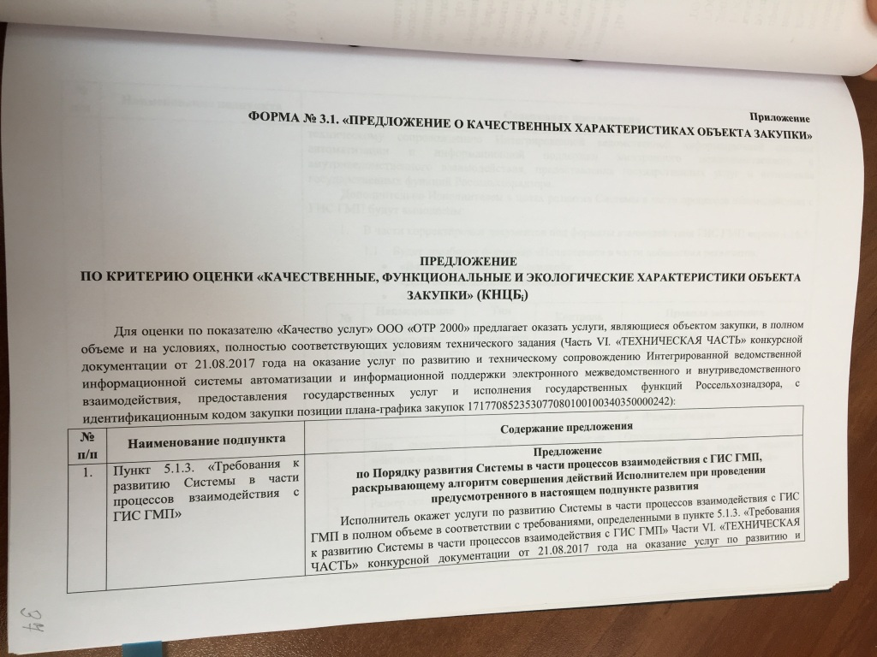
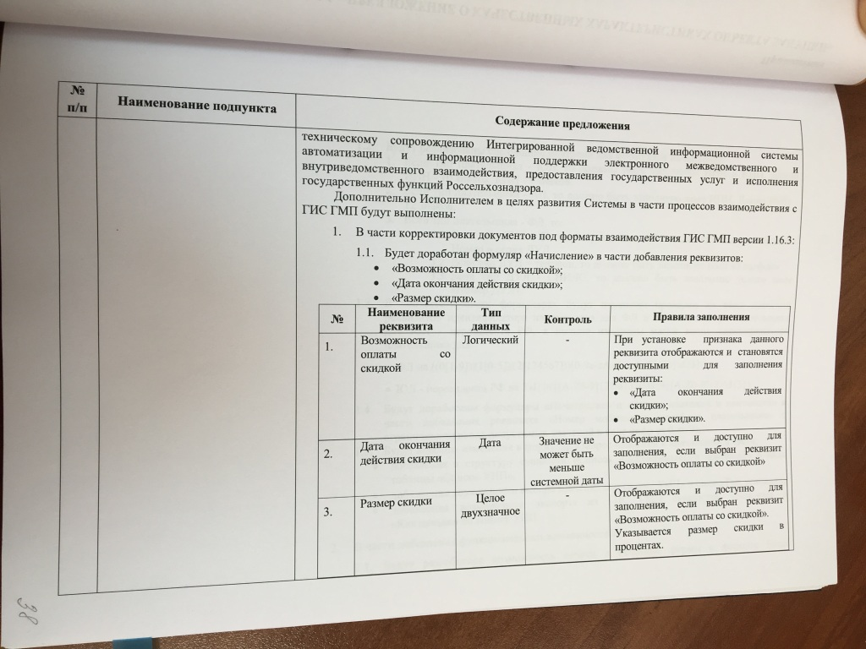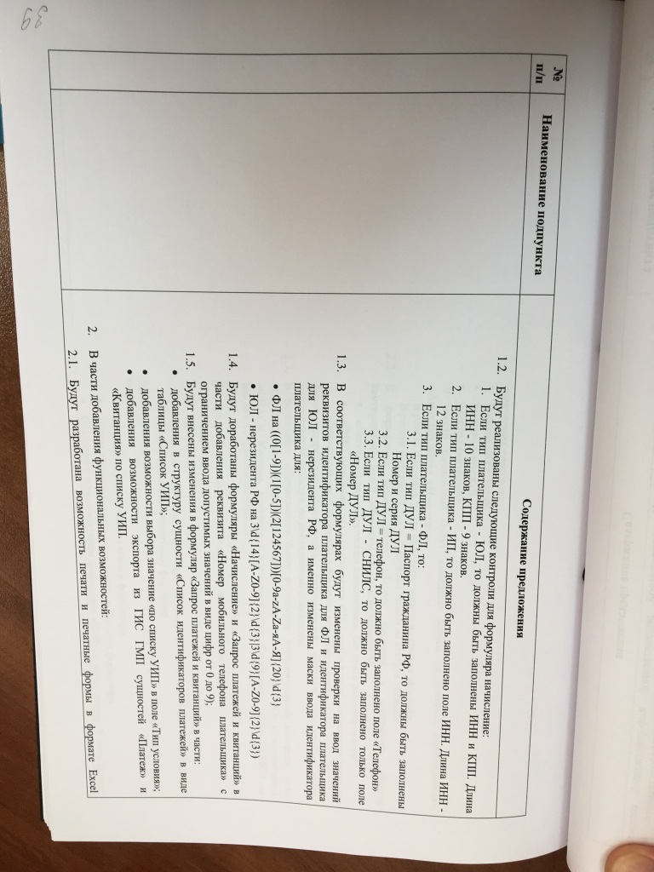
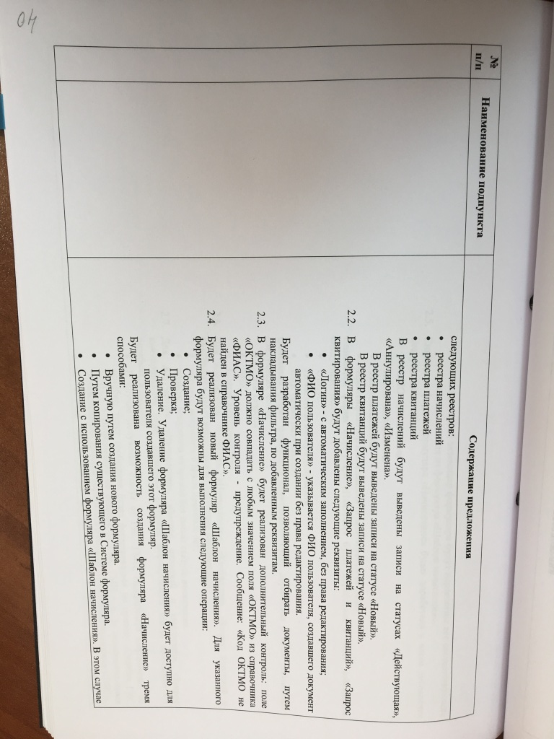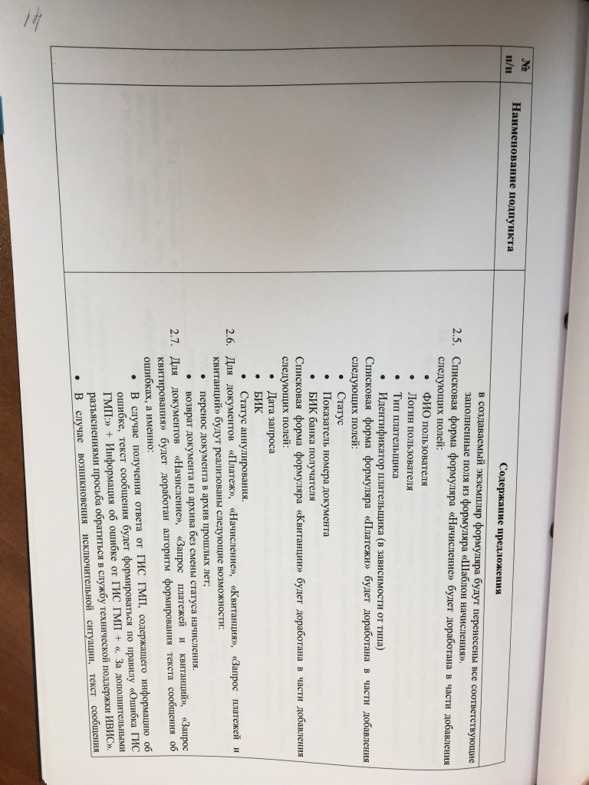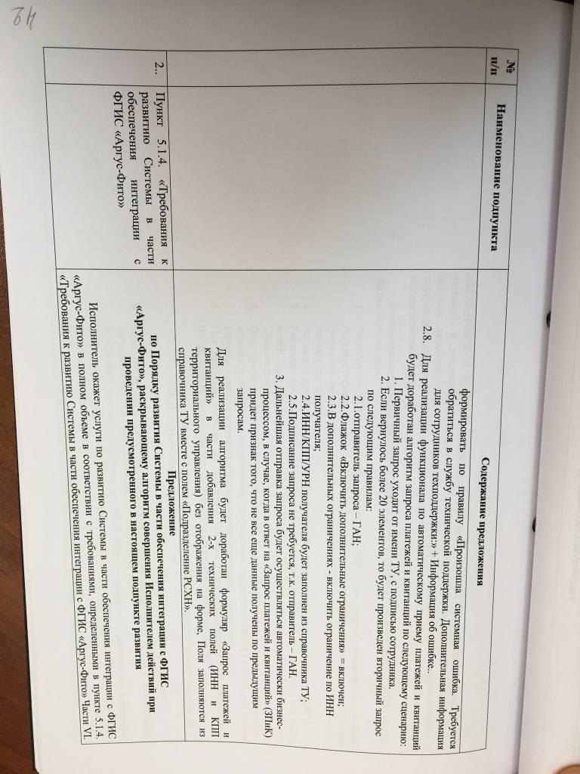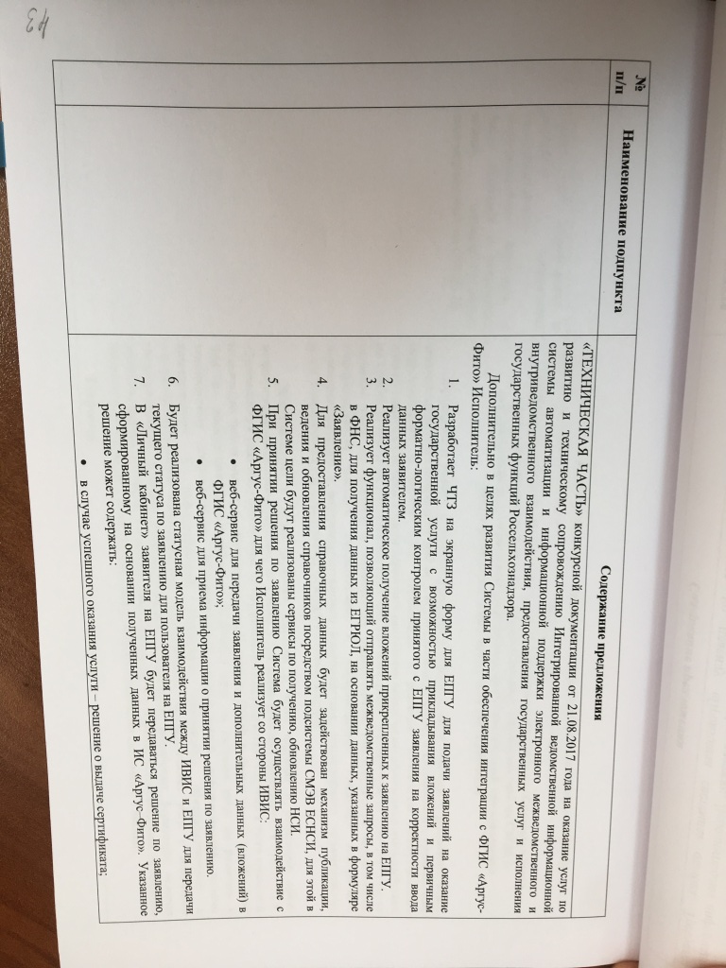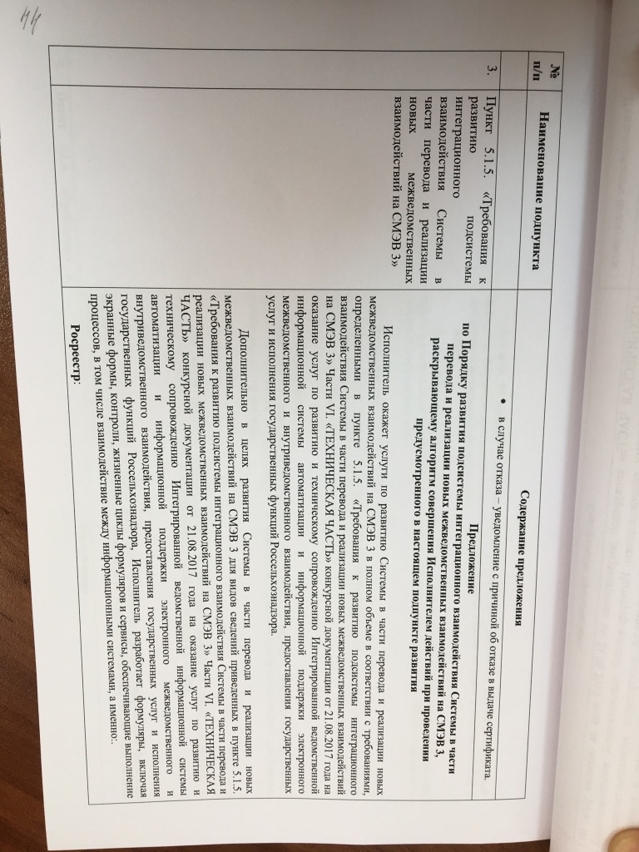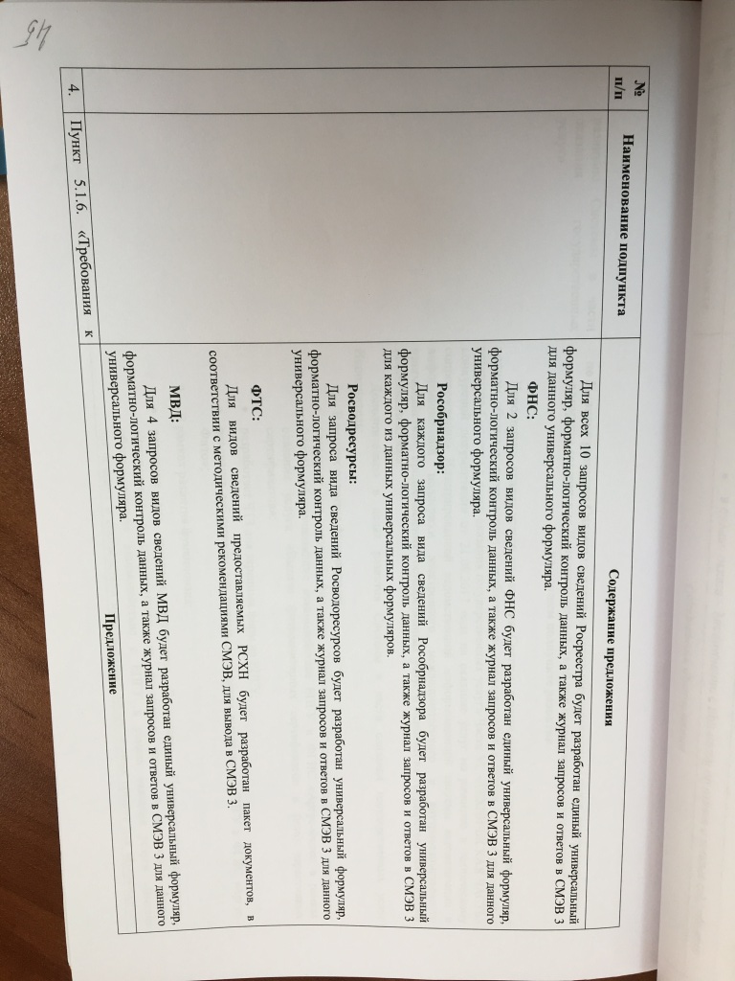
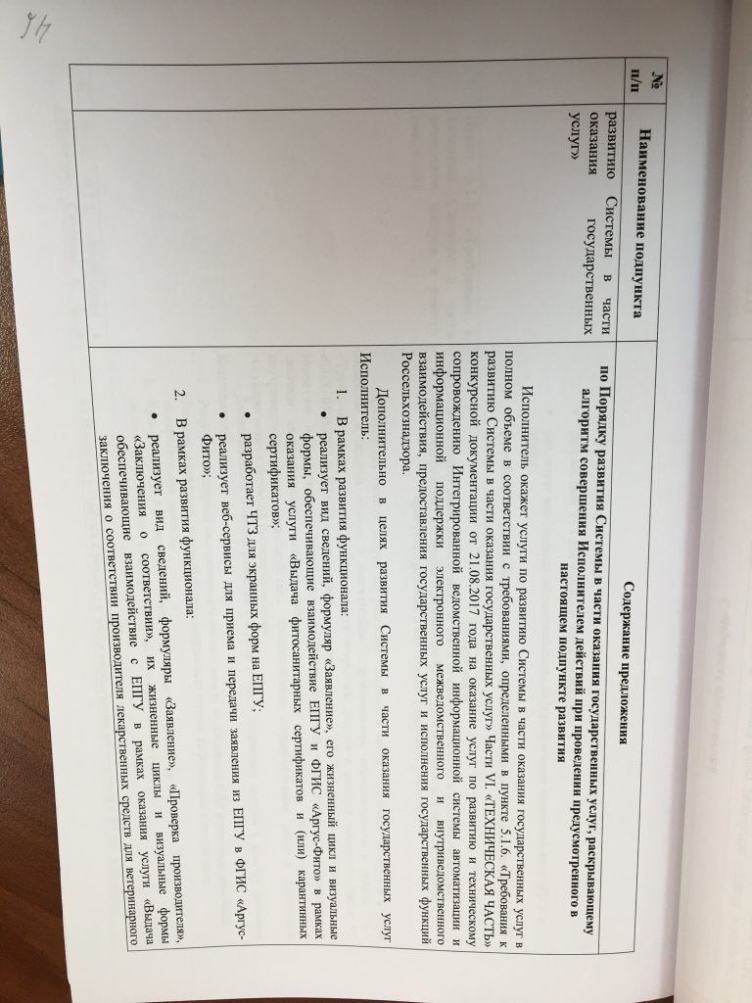
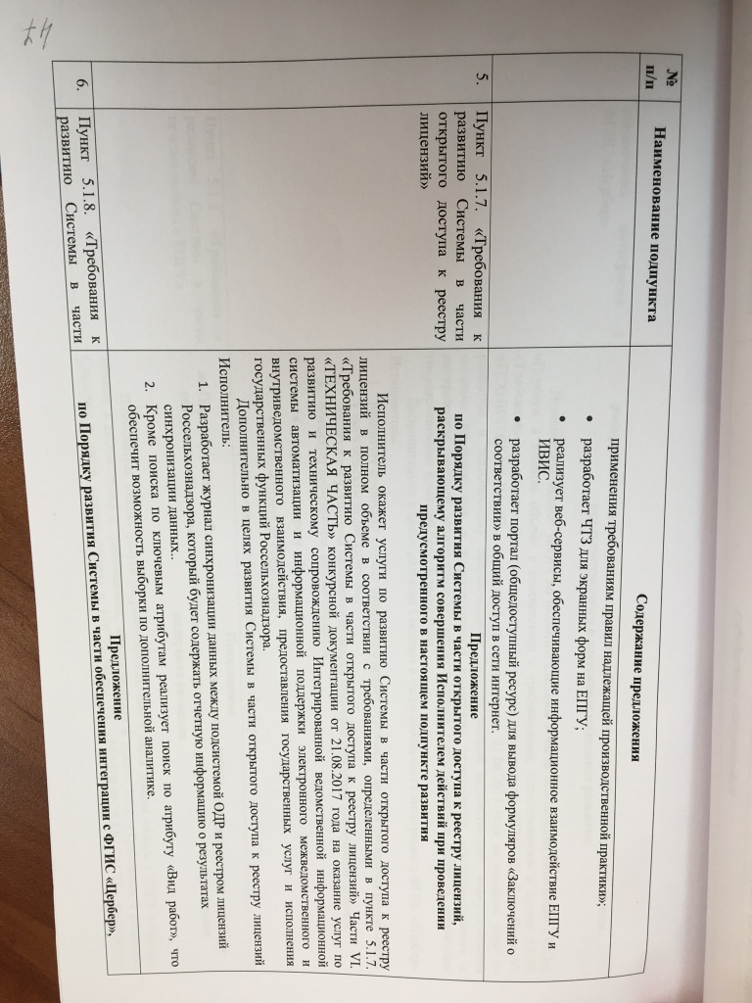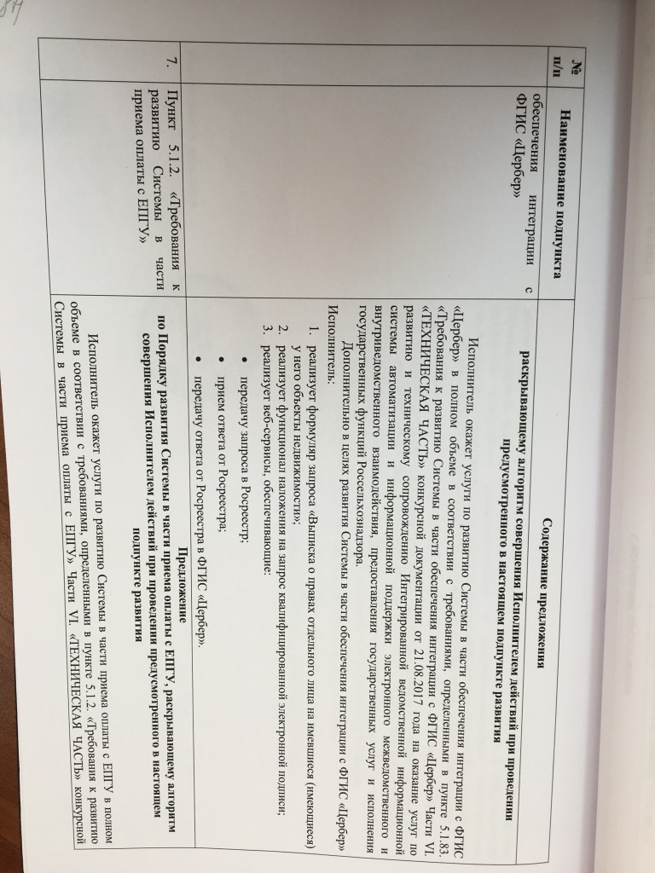

Государственный заказчик: | Исполнитель:
Федеральная служба по ветеринарному и фитосанитарному надзору | Общество с ограниченной ответственностью «Организационно-технологические решения 2000»
От Государственного заказчика  Заместитель Руководителя Россельхознадзора  _________________/Власов Н.А./ | От Исполнителя  Генеральный директор
 | _________________/Гусев Д.М./
«27» сентября 2017 г. | «22» сентября 2017 г.
Приложение № 2
к Государственному контракту
от «27» сентября 2017 г. № 77/17

Расчет цены Контракта

№ п/п | Наименование этапа с указание его номера | Стоимость услуги за 1 (один) календарный день, руб. | Цена этапа, руб.
1. | 2. | 3. | 4.
 | Услуги по развитию Системы | - | -
1.1. | Услуги по проектированию доработок ППО Системы (этап № 1) | - | 1 087 955,75
1.2. | Услуги по доработке ППО Системы и обеспечению проведения испытаний (этап № 2) | - | 53 916 544,25
 | Услуга по техническому сопровождению Системы | - | -
2.1 | Услуга по техническому сопровождению Системы (этап № 3) | 119 940,00 | 8 995 500,00
Итого: |  |  | 64 000 000,00

Государственный заказчик: | Исполнитель:
Федеральная служба по ветеринарному и фитосанитарному надзору | Общество с ограниченной ответственностью «Организационно-технологические решения 2000»
От Государственного заказчика  Заместитель Руководителя Россельхознадзора  _________________/Власов Н.А./ | От Исполнителя  Генеральный директор
 | _________________/Гусев Д.М./
«27» сентября 2017 г. | «22» сентября 2017 г.

1 Размер штрафа включается в контракт в виде фиксированной суммы, рассчитанной исходя из цены Контракта на момент заключения Контракта в соответствии с постановлением Правительства Российской Федерации от 25.11.2013 № 1063
2 Размер штрафа включается в контракт в виде фиксированной суммы, рассчитанной исходя из цены Контракта на момент заключения Контракта в соответствии с постановлением Правительства Российской Федерации от 25.11.2013 № 1063

